**MANUAL TÉCNICO**



**Participantes:**

Alondra

America

Azul Daniela

Cristopher Daniel

Diego

Esteban

German

Jesús Emmanuel

Jesús Alejandro

Josué Emmanuel

José

Lenin Gerardo

Mario

Nayeli Stephanie

Pedro

Samuel

Sandra Valeria

Santiago Octavio

Ulises

**Índice:**

1.Definición General del Proyecto 4

2.Requerimientos Técnicos 5

3.Herramientas Utilizadas Para El Desarrollo De NOVATECH 7

4.Instalación de las herramientas del servidor 9

MySQL: 9

XAMPP: 12

Python: 17

Pycharm: 19

Flask: 20

5.Instalación del servidor web 21

6.Casos de Usos 26

Catálogos del sistema: 26

Procesos de selección: 29

Contratación: 32

7.Diccionario de Datos 33

8.Diagrama de Entidad Relación 42

9.Diseño de las Pantallas del Sistema 43

Catálogos del sistema: 43

Procesos de selección: 49

Contratación: 53

10.Código 55

1.Definición General del Proyecto

Las compañías exitosas son aquellas que logran hallar, atraer y retener las superiores personas del Mercado. Un conjunto de empleados preparado se traduce en un crecimiento de productividad, empero descubrir estas personas no es una labor simple.

El sector de Recursos Humanos debería hacer diferentes ocupaciones para hallar a el individuo con las capacidades, competencias, vivencia y conocimientos necesarios para colmar una vacante. Este proceso principalmente consume un extenso tiempo debido a que necesita bastante trabajo manual y la coordinación de numerosas personas en todo el proceso. Es por esto que por medio de un sistema automatizado facilita las labores de control, seguimiento y contratación de personal, formando un instrumento de apoyo para el desarrollo eficaz de las labores de reclutamiento de personal.

2.Requerimientos Técnicos

REQUERIMIENTOS MÍNIMOS DE HARDWARE (WINDOWS)

Procesador: dual core 2 en adelante

Memoria RAM: 4 (Gb)

Tipo de sistema: 32 o 64 bits

Disco duro: 100Gb.

Resolución de pantalla :1.024 x 768

REQUERIMIENTOS MÍNIMOS DE SOFTWARE

Sistema operativo: Windows 7

Privilegios de administrador

Python: necesita un almacenamiento de 100 Mb y requiere por lo menos 4gb de RAM

XAMPP: necesita un almacenamiento de 500 Mb y requiere por lo menos 2gb de RAM

Sublime text: necesita un almacenamiento de 30 Mb y requiere por lo menos 1gb

de ram

Pycharm: necesita un almacenamiento de 300 Mb y requiere por lo menos 2gb de RAM

Bootstrap: necesita un almacenamiento de 22 Mb y requiere por lo menos 256 mb de RAM

Sistema operativo: (Windows) necesita un almacenamiento de 20gb y requiere por lo menos 2 gb de RAM

Python: necesita un almacenamiento de 93 Mb y requiere por lo menos 4 gb de RAM.

XAMPP: necesita un almacenamiento de 170 mb y requiere por lo menos 1.5 gb de RAM.

Sublime text: necesita un almacenamiento de 30 mb y requiere por lo menos 1 gb de RAM.

Pycharm: Necesita un almacenamiento de 550 mb y requiere por lo menos 2 gb de RAM.

Bootstrap: Necesita un almacenamiento de 22 mb y requiere por lo menos 256 mb de RAM

Sistema operativo: (Windows) necesita un almacenamiento de 32 gb y requiere por lo menos 2 gb de RAM.

Sistema operativo: (Linux) necesita un almacenamiento de 2 gb y requiere por lo menos 2 gb de RAM.

3.Herramientas Utilizadas Para El Desarrollo De NOVATECH

MYSQL:

Es un manejador de Bases de Datos, el cual permite múltiples hilos y múltiples usuarios, fue desarrollado como software libre. Aunque se puede usar sobre varias 10 plataformas es muy utilizado sobre LINUX. Es libre para uso en Servidores WEB. Ofrece ventajas tales como fácil adaptación a diferentes entornos de desarrollo, interacción con lenguajes de programación como PHP, Java Script y fácil integración con distintos sistemas operativos.

HTML:

Significa Lenguaje de Marcado de Hipertextos (HyperText Markup Language), es la pieza más básica para la construcción de la web y se usa para definir el sentido y estructura del contenido en una página web. Otras tecnologías además de HTML son usadas generalmente para describir la apariencia/presentación de una página web (CSS) o su funcionalidad (JavaScript).

PYTHON:

Python es un lenguaje de programación interpretado cuya filosofía hace hincapié en la legibilidad de su código, se trata de un lenguaje de programación multiparadigma, ya que soporta orientación a objetos, programación imperativa y, en menor medida, programación funcional. Es un lenguaje interpretado, dinámico y multiplataforma: esto significa que más que forzar a los programadores a adoptar un estilo particular de programación, permite varios estilos: programación orientada a objetos, programación imperativa y programación funcional.

PythonAnywhere:

Es un entorno de desarrollo integrado en línea y un servicio de alojamiento web (Plataforma como servicio) basado en el lenguaje de programación Python. Proporciona acceso en el navegador a las interfaces de línea de comandos Python y Bash basadas en servidor, junto con un editor de código con resaltado de sintaxis. Los archivos de programa se pueden transferir hacia y desde el servicio utilizando el navegador del usuario. Las aplicaciones web alojadas por el servicio se pueden escribir utilizando cualquier marco de aplicación basado en WSGI.

Localhost:

Es el nombre que se usa para designar el ordenador o el dispositivo que estás utilizando en un momento determinado. Es lo que la traducción literal define como "huésped local", pero es más correcto definirlo como dispositivo local o servidor local. Todo localhost tiene asignada la dirección IP 127.0.0.1 (o:1 en IPv6), también llamada dirección IP de loopback o bucle reverso. Se llama así porque permite utilizar ciertas herramientas TCP/IP (relacionadas con páginas web) apuntando a sí misma, es decir, en modo local, sin necesidad de conectarse a internet y sin salir del ordenador.

Flask:

Es un “micro” Framework escrito en Python y concebido para facilitar el desarrollo de Aplicaciones Web bajo el patrón MVC. La palabra “micro” no designa a que sea un proyecto pequeño o que nos permita hacer páginas web pequeñas, sino que al instalar Flask tenemos las herramientas necesarias para crear una aplicación web funcional, pero si se necesita en algún momento una nueva funcionalidad hay un conjunto muy grande extensiones (plugins) que se pueden instalar con Flask que le van dotando de funcionalidad. De principio en la instalación no se tienen todas las funcionalidades que se pueden necesitar, pero de una manera muy sencilla se pueden extender el proyecto con nuevas funcionalidades por medio de plugins.

Pip:

Es una herramienta escrita en Python para facilitar la descarga e instalación de paquetes del lenguaje que se encuentren en el Python Package Índex (PyPI). Podría suponerse que las siglas provienen de Python Install Package, aunque no hay certeza de esto.

4.Instalación de las herramientas del servidor

MySQL:

Vamos a descargar MySQL para Windows visitando la página oficial de MySQL, donde acabaremos llegando a la página de descarga de la Comunidad de MySQL. Allí podremos descargar MySQL Community Server para Windows, que podremos usar libremente para nuestros proyectos.

-Instalación del servidor web.

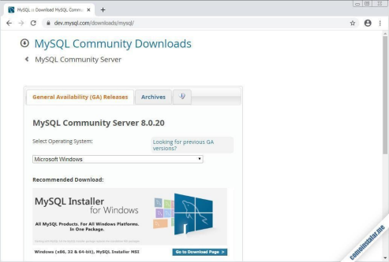

Página donde descargar MySQL Server Community Edition (gratis) para Windows En este caso elija la descarga recomendada, la versión MSI para el instalador de Microsoft y lo llevará a una nueva página que nos ofrecerá la descarga de un pequeño instalador web o la descarga mayor del instalador completo. Esta última opción es la que prefiero normalmente:

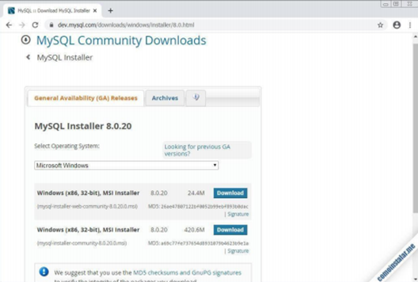

Descargas de MySQL Server En todas las páginas de descarga de productos de MySQL, antes de poder realizar la descarga se nos va a pedir si queremos entrar en nuestra cuenta de Oracle o registrarnos en el caso de no tener una.

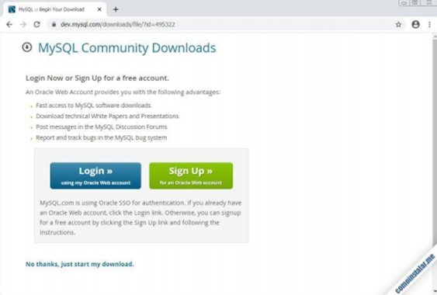

Página de registro o login… Se puede saltar Para instalar MySQL Server en Windows iniciaremos el instalador que acabamos de descargar. Debemos confirmar cuando el control de cuentas de usuario nos pregunte si permitimos la instalación. Después de unas breves tareas previas el instalador de MySQL Server mostrará la pantalla inicial, en la que se nos pide elegir el tipo de instalación:

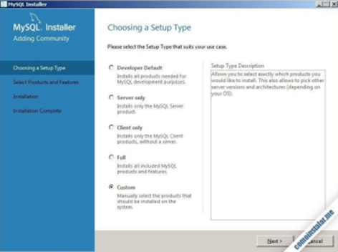

Los distintos tipos de instalación de MySQL en Windows Se nos ofrecen 5 posibilidades distintas:

-Developer Default: Muy específica y orientada a desarrolladores.

-Server only: Instala únicamente MySQL Server.

-Client only: Instala los clientes de consola y gráfico, pero también componentes de desarrollo.

-Full: Instala todo lo que trae el paquete.

-Custom: Permite elegir qué queremos instalar.

Las opciones Developer y Full son seguras. Esta opción Custom nos permite elegir cuidadosamente qué instalar:

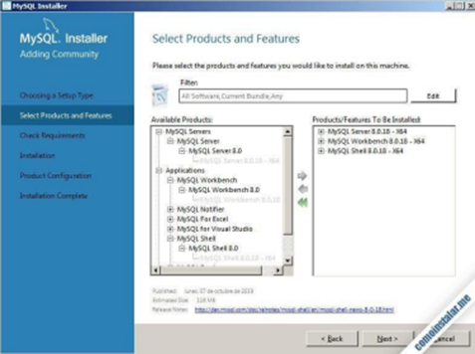

Añadido las siguientes opciones:

-El servidor MySQL Server

-La utilidad gráfica MySQL Workbench

-El cliente de consola MySQL Shell

Y todo lo demás no es necesario.

A continuación, el instalador de MySQL comprueba ciertos requerimientos de software del sistema, ofreciéndonos la posibilidad de realizar la descarga e instalación de lo que falte únicamente.

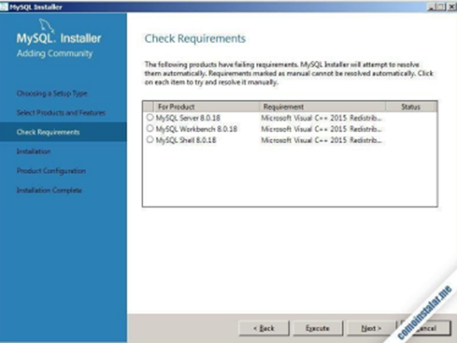

Lista de productos requeridos por el instalador de MySQL para Windows La lista dependerá de cada sistema y de si anteriormente se han instalado o no estos productos. Probaremos suerte y seleccionaremos «Ejecute «, con lo que el instalador comenzará a descargar directamente estas dependencias de software. Una vez descargado cada producto, automáticamente se lanza su propio instalador.

XAMPP:

Antes de instalar un servidor de páginas web es conveniente comprobar si no hay ya uno instalado, o al menos si no está en funcionamiento. Para ello, es suficiente con abrir el navegador y escribir la dirección http://localhost. Si se obtiene un mensaje de error es que no hay ningún servidor de páginas web en funcionamiento (aunque podría haber algún servidor instalado, pero no estar en funcionamiento).

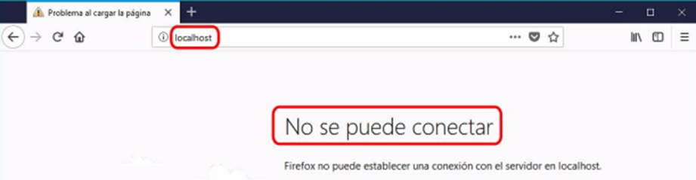

Una vez obtenido el archivo de instalación de XAMPP, hay que hacer doble clic sobre él para ponerlo en marcha. Al poner en marcha el instalador XAMPP nos muestra un aviso que aparece si está activado el Control de Cuentas de Usuario y recuerda que algunos directorios tienen permisos restringidos:

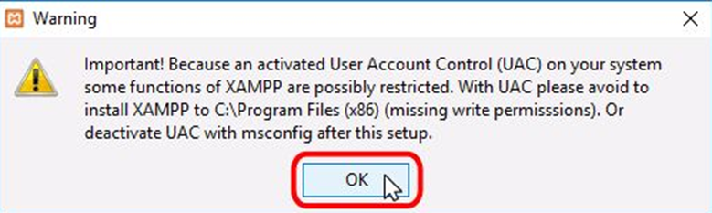

A continuación, se inicia el asistente de instalación. Para continuar, haga clic en el botón "Next".

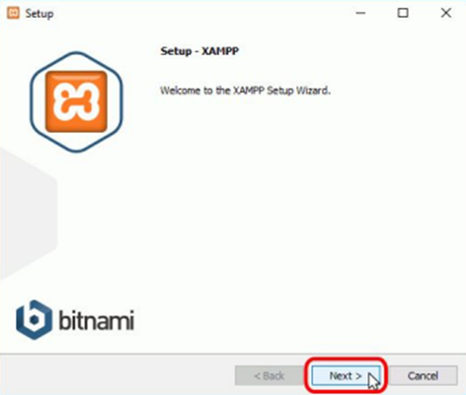

Los componentes mínimos que instala XAMPP son el servidor Apache y el lenguaje PHP, pero XAMPP también instala otros elementos. En la pantalla de selección de componentes puede elegir la instalación o no de estos componentes.

Para seguir estos apuntes se necesita al menos instalar MySQL y phpMyAdmin.

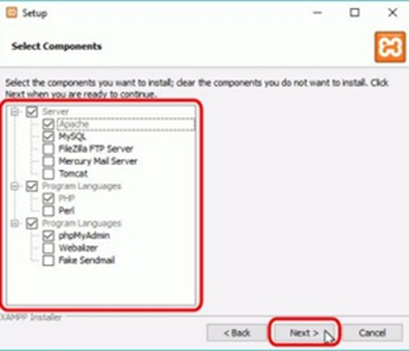

En la siguiente pantalla puede elegir la carpeta de instalación de XAMPP. La carpeta de instalación predeterminada es C:\xampp. Si quiere cambiarla, haga clic en el icono de carpeta y seleccione la carpeta donde quiere instalar XAMPP. Para continuar la

configuración de la instalación, haga clic en el botón "Next".

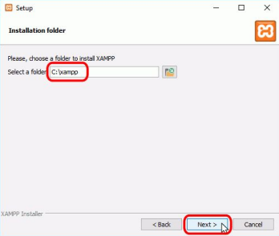

La siguiente pantalla ofrece información sobre los instaladores de aplicaciones para XAMPP creados por Bitnami. Haga clic en el botón "Next" para continuar. Si deja marcada la casilla, se abrirá una página web de Bitnami en el navegador.

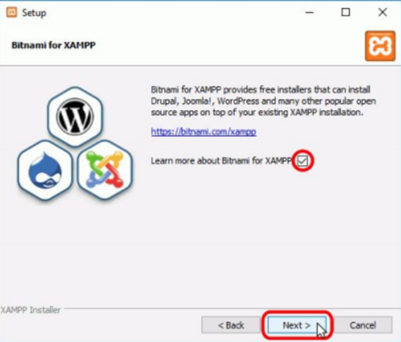

Una vez elegidas las opciones de instalación en las pantallas anteriores, esta pantalla es la pantalla de confirmación de la instalación. Haga clic en el botón "Next" para comenzar la instalación en el disco duro.

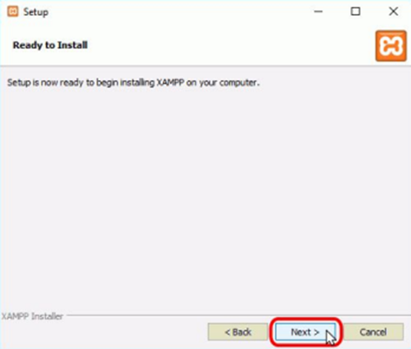

El proceso de copia de archivos puede durar unos minutos.

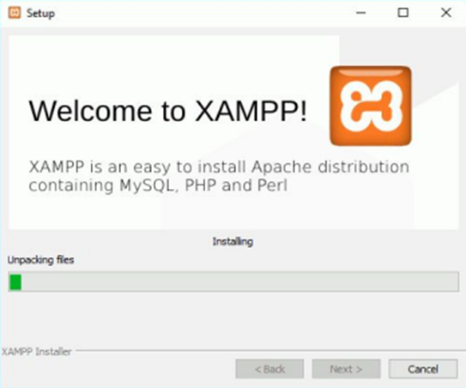

Durante la instalación, si en el ordenador no se había instalado Apache anteriormente, en algún momento se mostrará un aviso del corta fuegos de Windows para autorizar a Apache a comunicarse en las redes privadas o públicas. Una vez elegidas las opciones deseadas (en estos apuntes se recomienda permitir las redes privadas y denegar las redes públicas), haga clic en el botón "Permitir acceso".

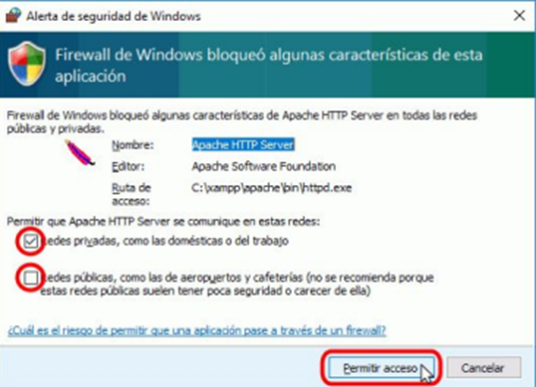

Una vez terminada la copia de archivos, la pantalla final confirma que XAMPP ha sido instalado. Si se deja marcada la casilla, se abrirá el panel de control de XAMPP. Para cerrar el programa de instalación, haga clic en el botón "Finish".

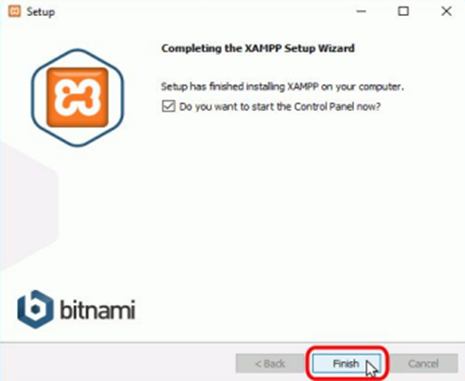

El panel de control de XAMPP se divide en tres zonas:

-La zona de módulos, que indica para cada uno de los módulos de XAMPP: si está instalado como servicio, su nombre, el identificador de proceso, el puerto utilizado e incluye unos botones para iniciar y detener los procesos, 21 administrarlos, editar los archivos de configuración y abrir los archivos de registro de actividad.

-La zona de notificación, en la que XAMPP informa del éxito o fracaso de las acciones realizadas.

-La zona de utilidades, para acceder rápidamente.

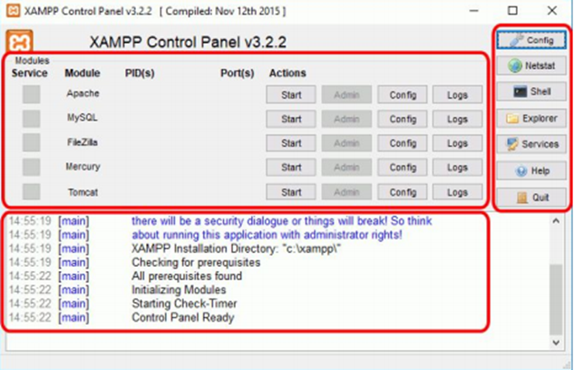

Python:

Entre a la página de Python https://www.python.org/downloads/ y descargue la versión más reciente de Python.

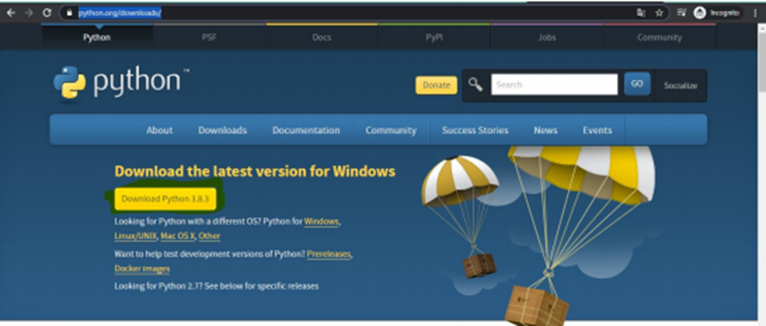

Se abrirá una ventana y dará click a la segunda opción.

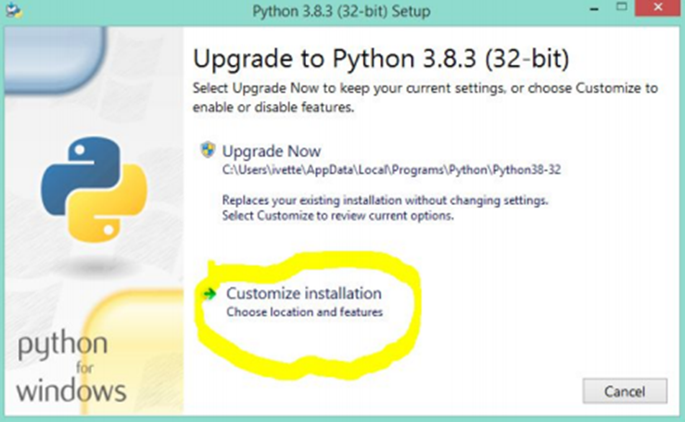

Saldrá la siguiente ventana (asegúrese que tenga el pip seleccionado), después dará a Next.

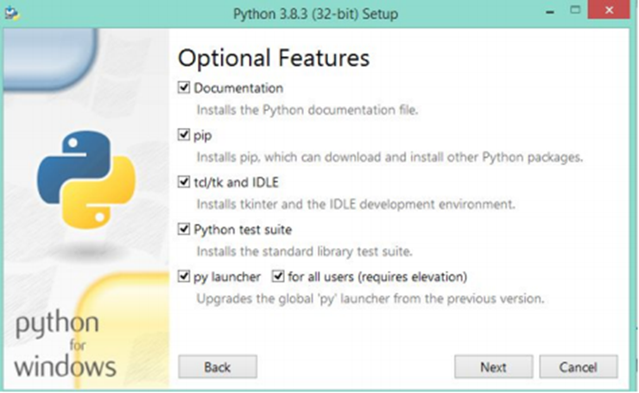

Dar click en “Install”

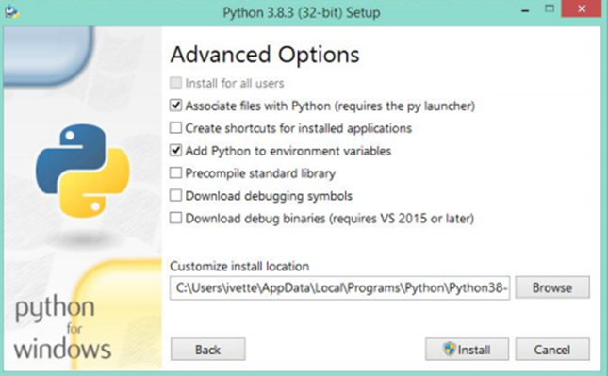

Posteriormente se instalará

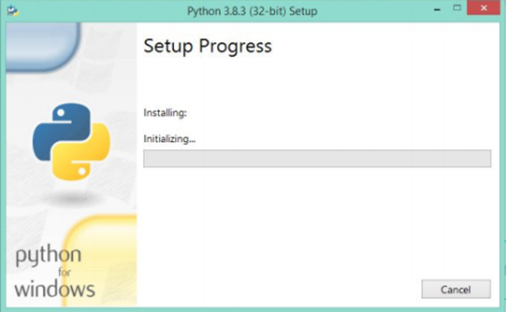

Una vez se haya terminado de instalar solo dará click en “close”

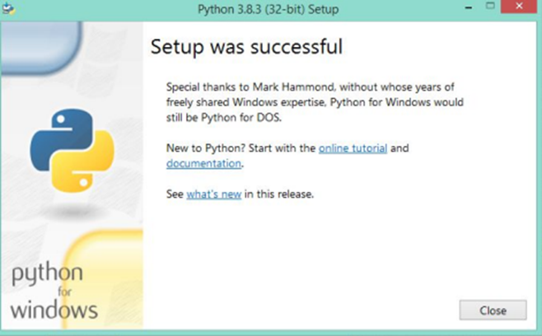

Pycharm:

Le saldrá la siguiente pantalla, tiene que dar click Next.

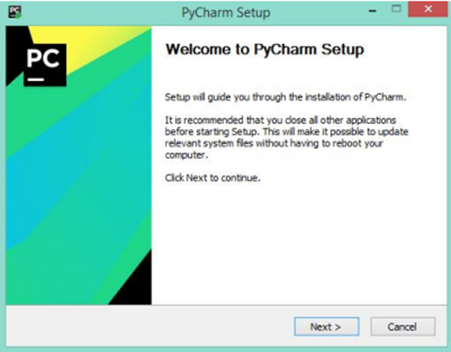

Dar click en Next nuevamente.

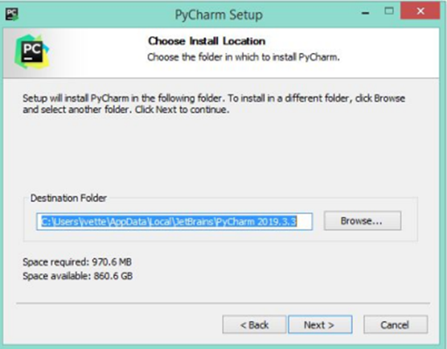

Acepte el .py y de a next.

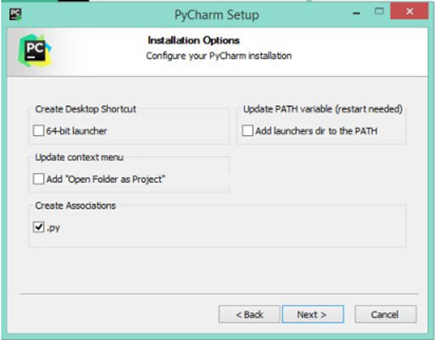

Dar click en “Install”

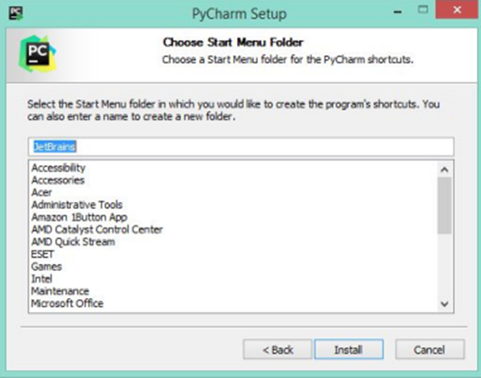

Se instalará y estará listo.

Flask:

Para instalar Flask va a utilizar pip. Así que simplemente deberá de escribir en la línea de comandos lo siguiente: pip install Flask En el Símbolo de sistema (cmd) Puede ser que para la instalación necesite ser administrador. En ese caso ejecute: sudo pip install Flask.

5.Instalación del servidor web

-Primero descargamos la carpeta.

-Encendemos en la aplicación XAMPP el apache y MySQL.

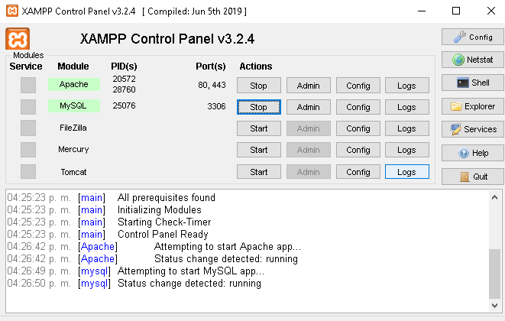

-Abrimos la carpeta htdocs:

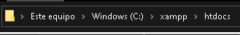

-Movemos la carpeta “alpha” a la carpeta mencionada:

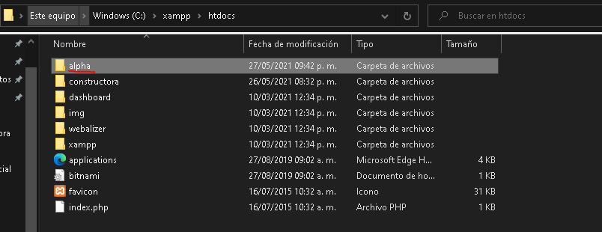

-Abriremos en phpMyAdmin y en la sección de SQL escribiremos esto:

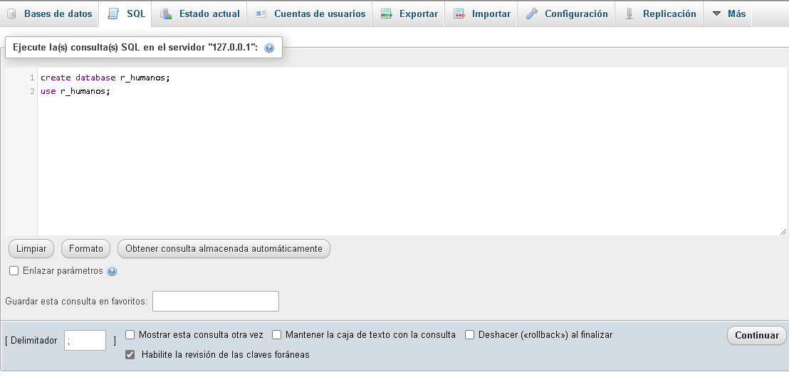

-Se creará una base.

-El archivo “r_humanos” lo abriremos como nota de texto:

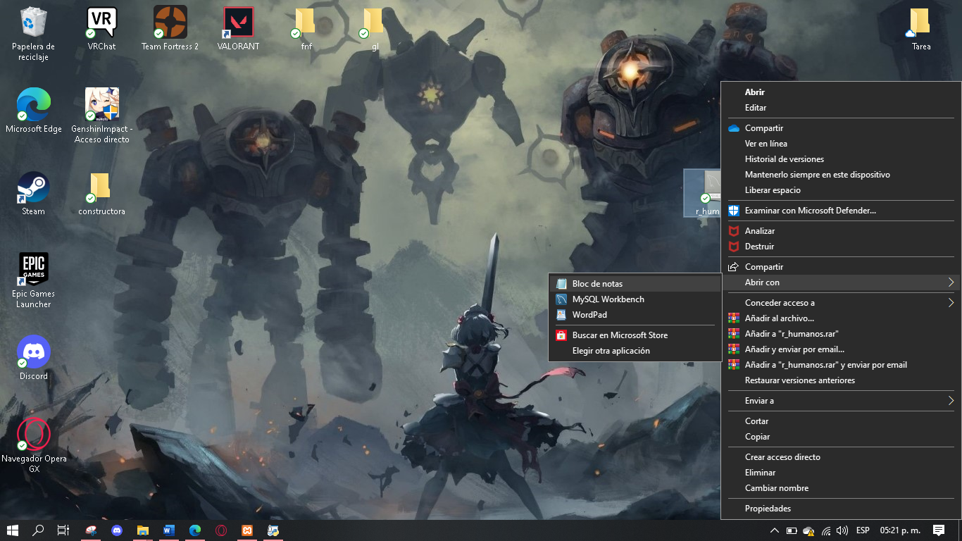

-Copiaremos todo el texto:

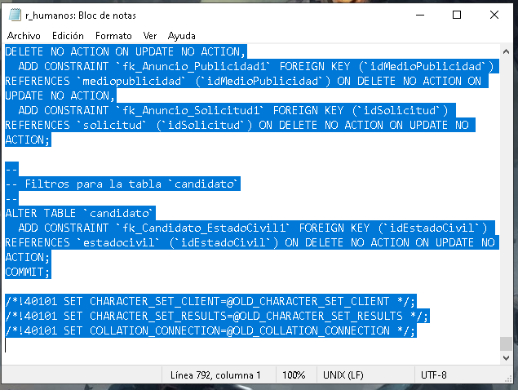

-Seleccionamos la base de datos creada y nos dirigiremos a la sección SQL en la parte superior y pegaremos lo anteriormente copiado y le daremos en continuar:

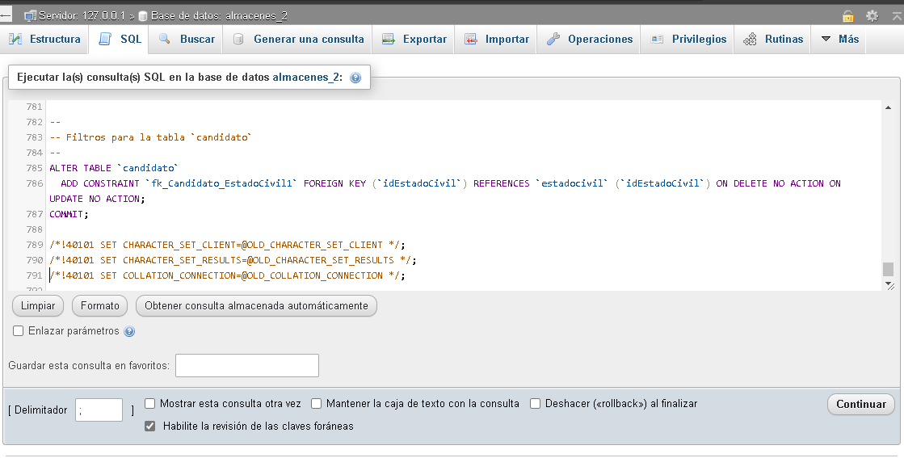

-La base estará correcta si aparece así:

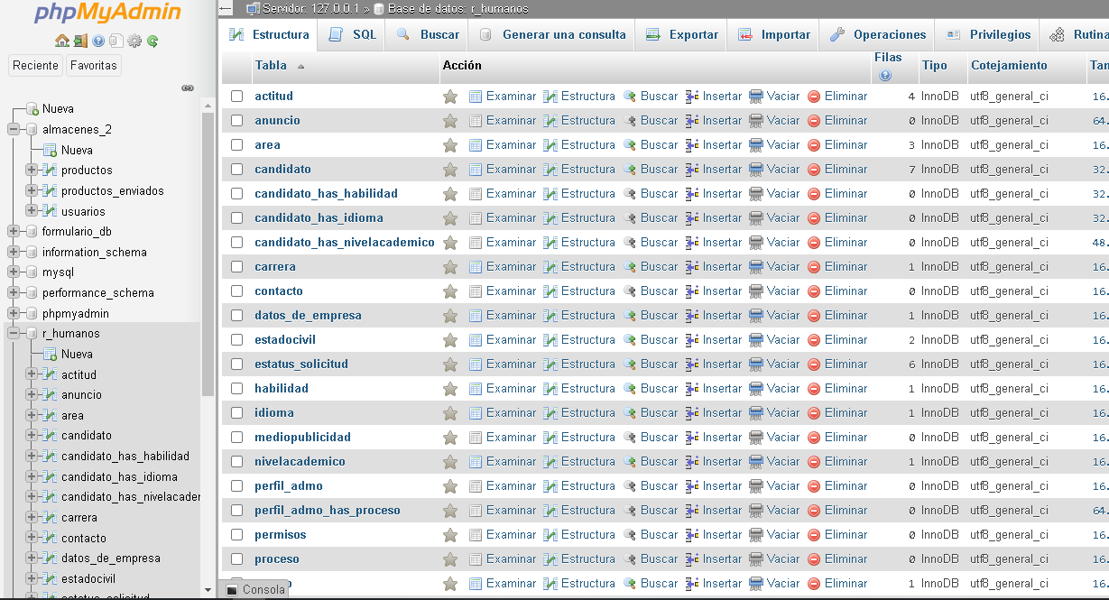

-En la carpeta “alpha” iniciaremos el proyecto con el archivo “inicio”:

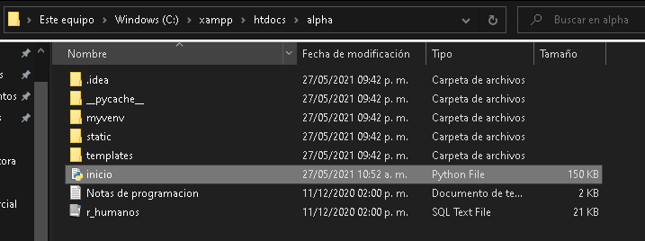

-Se abrirá esta pantalla, significa que todo va bien:

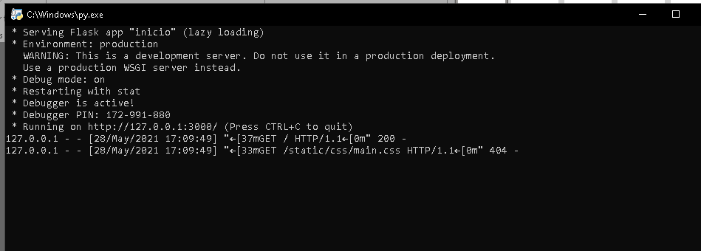

-Iremos a nuestro navegador preferido y escribiremos este enlace:

localhost:3000

-Perfecto, estaría abriendo el proyecto:

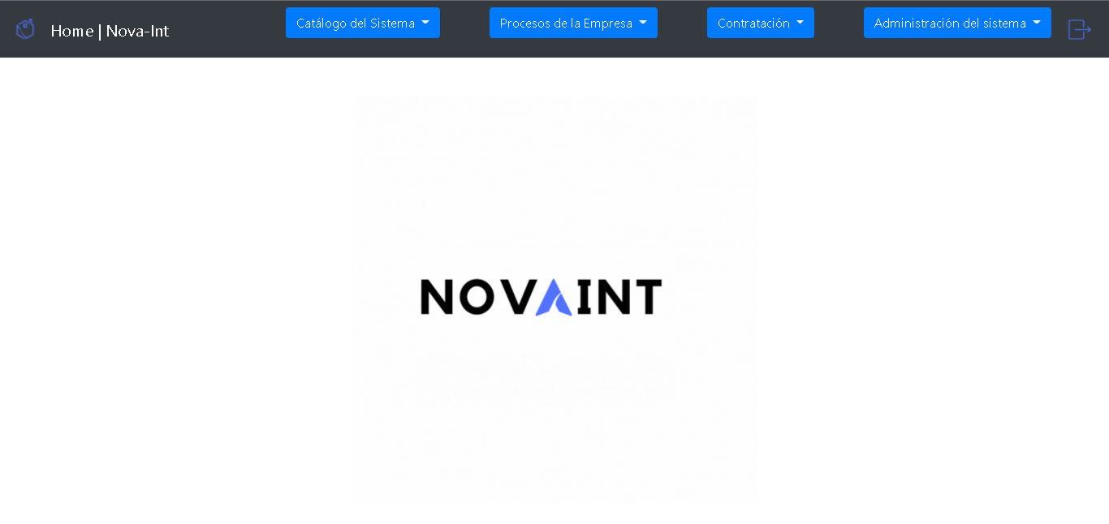

6.Casos de Usos

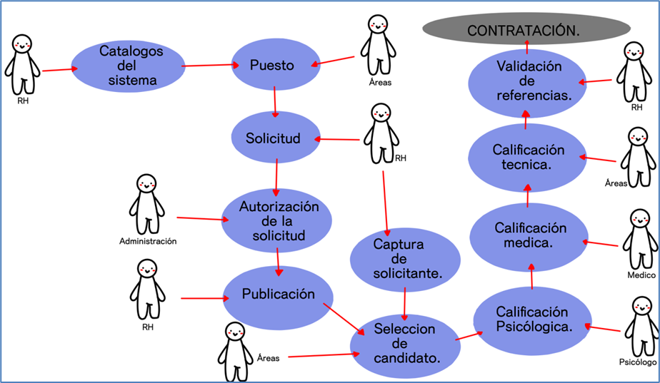

Catálogos del sistema:

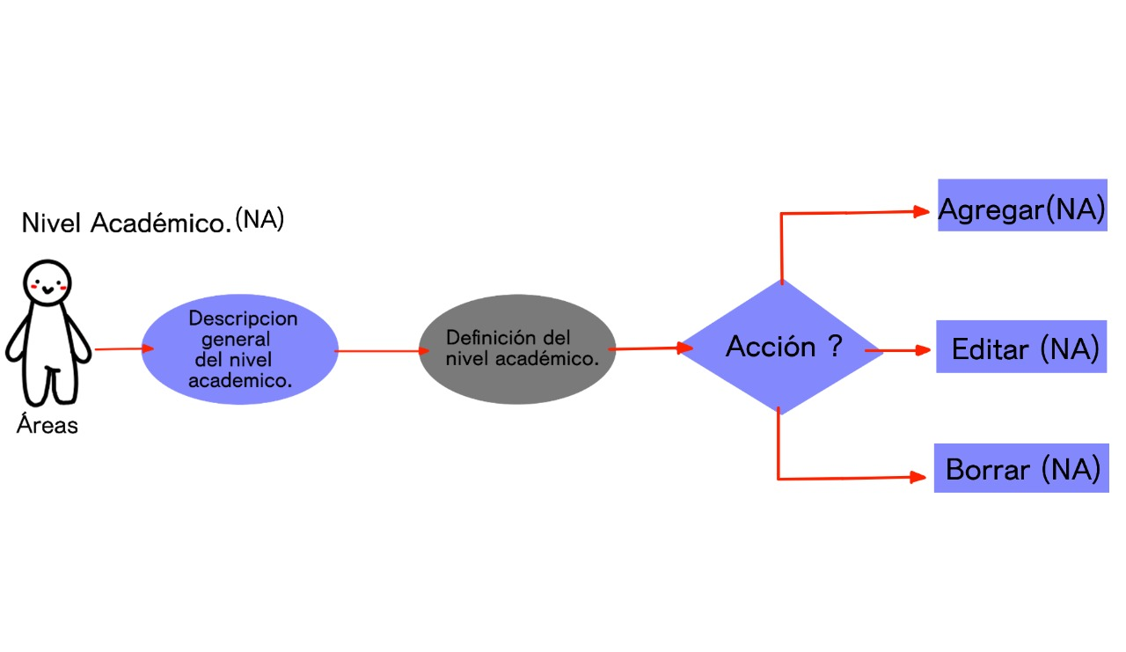

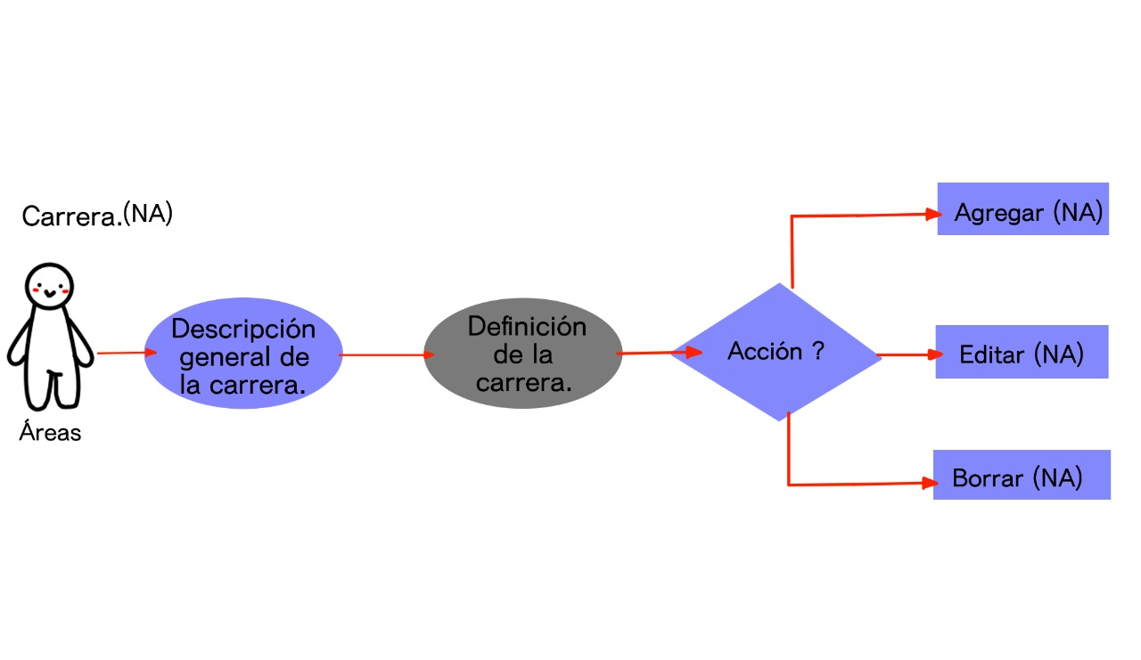

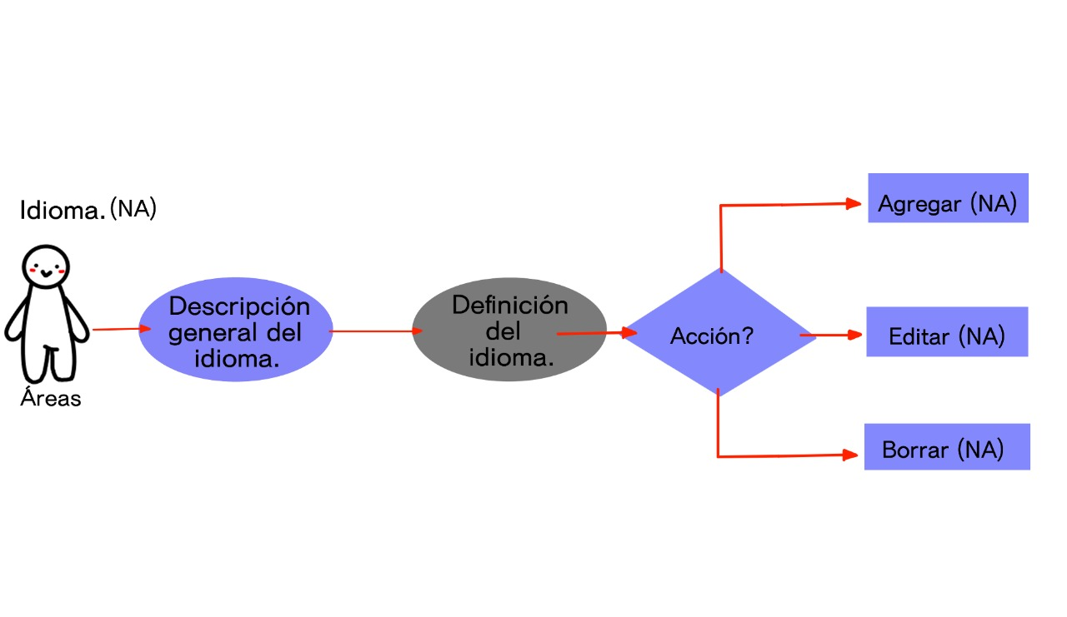

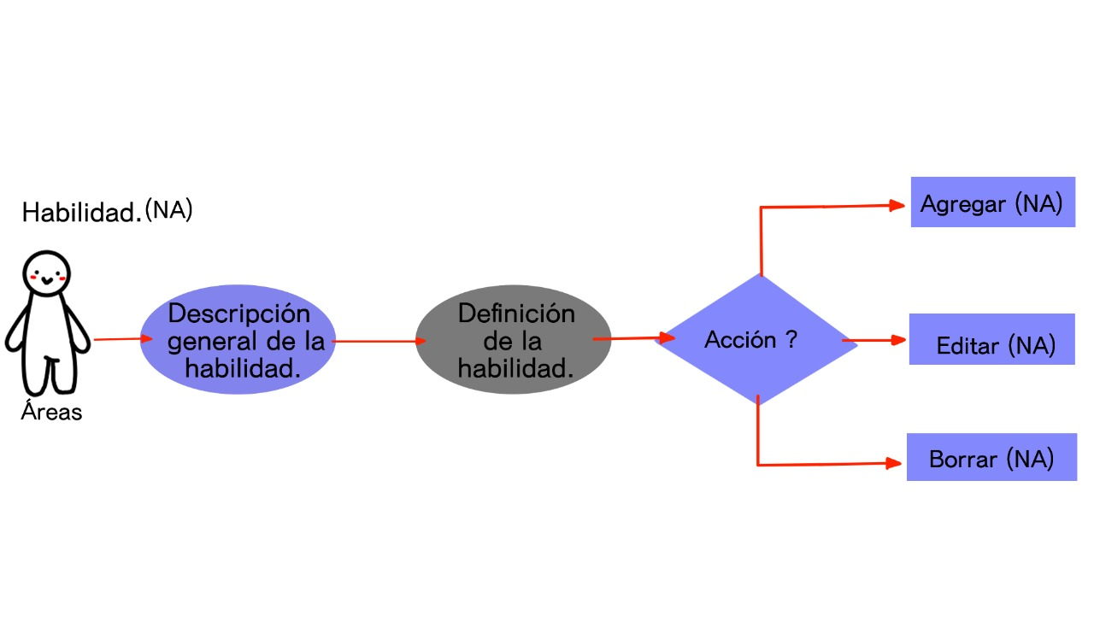

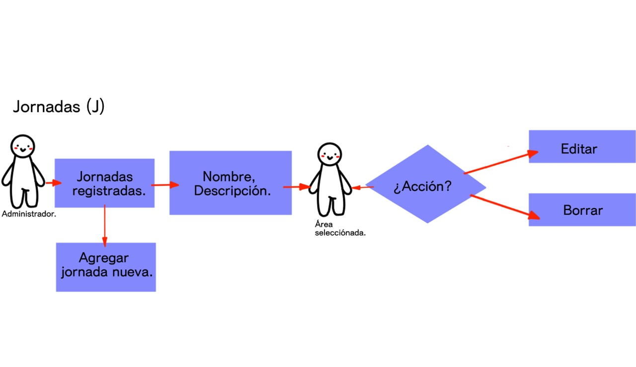

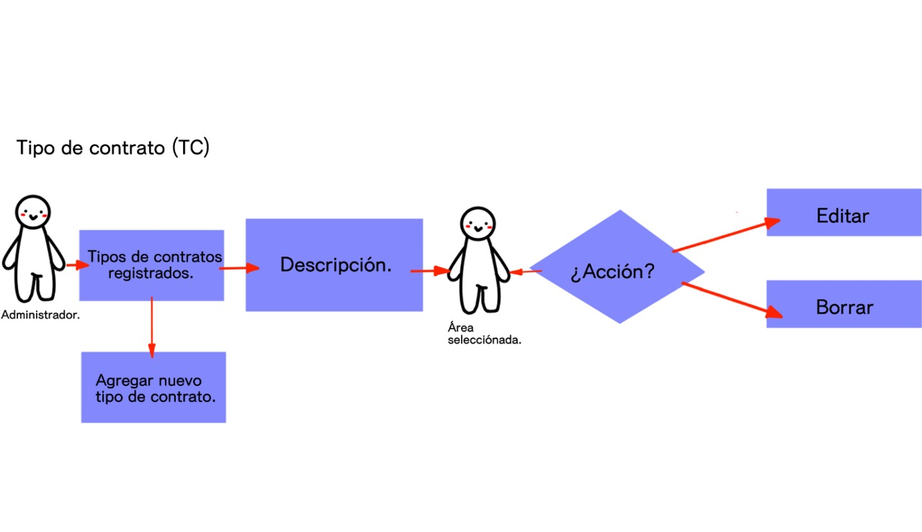

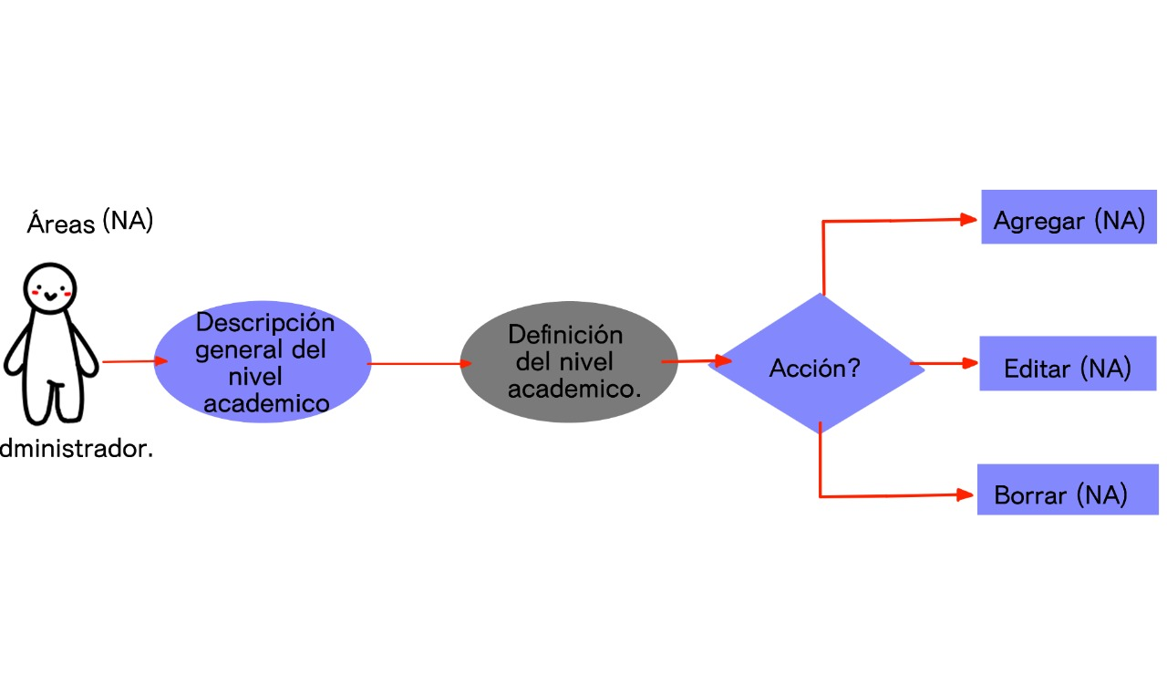

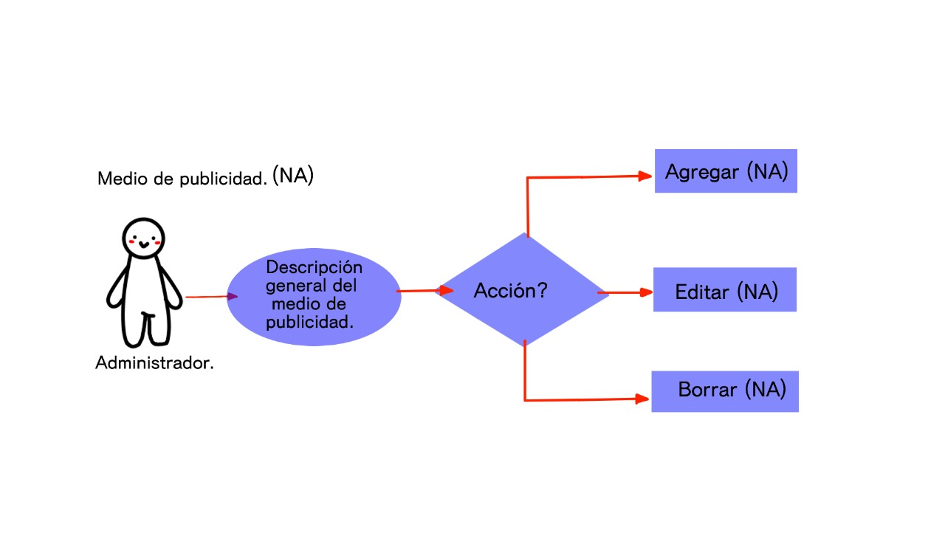

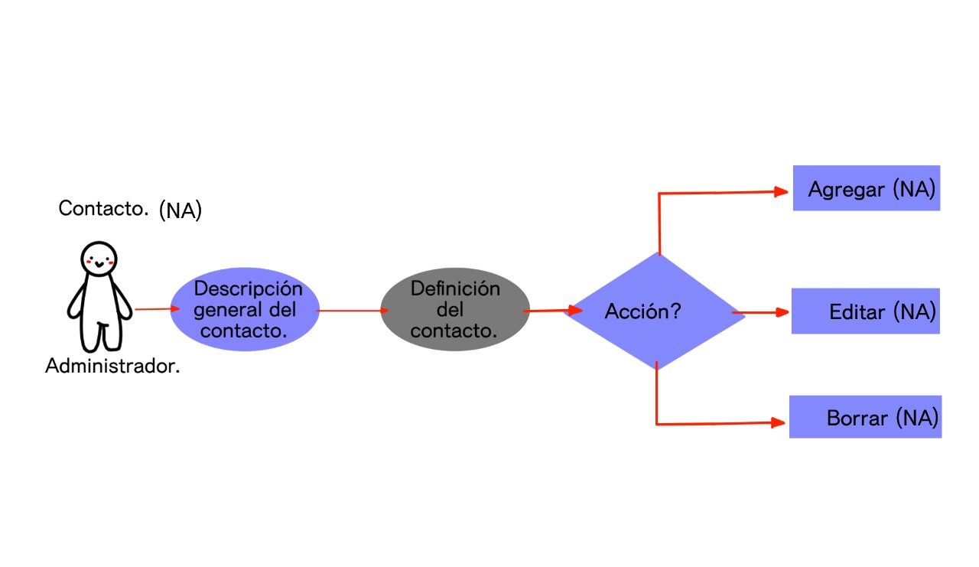

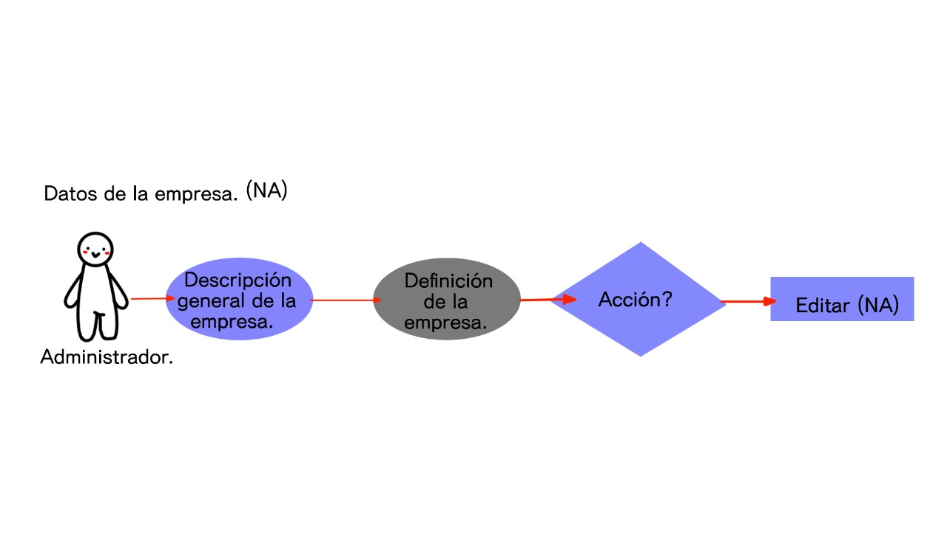

Procesos de selección:

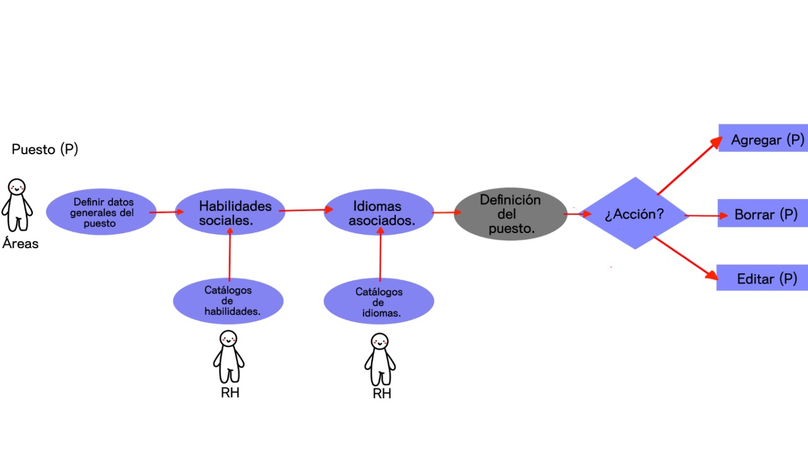

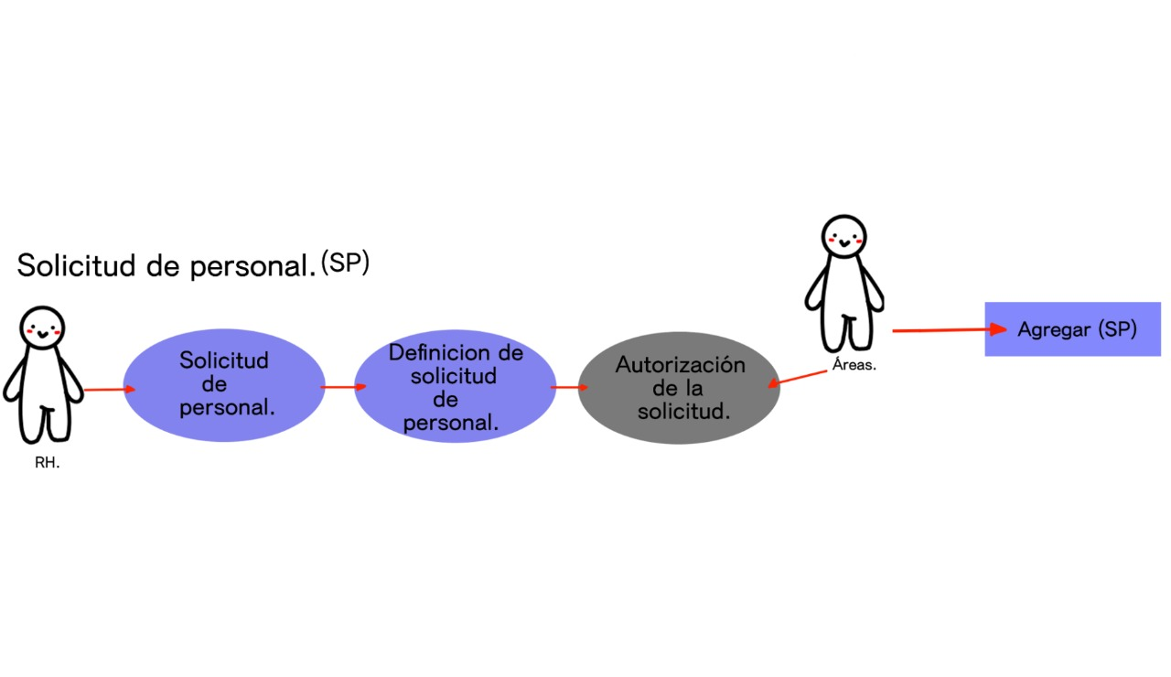

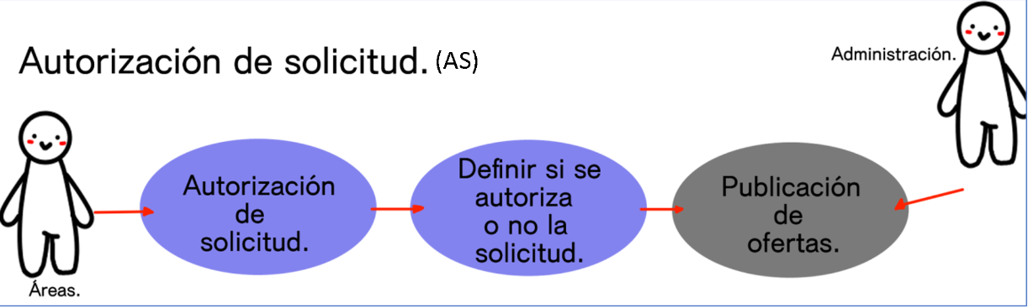

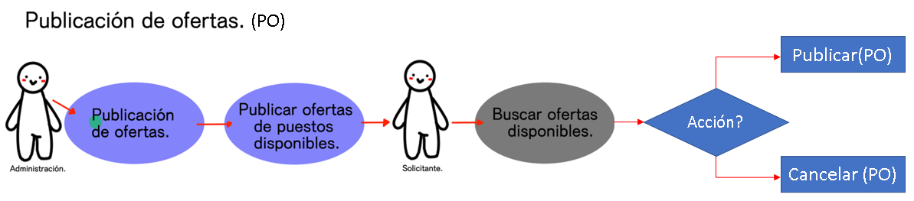

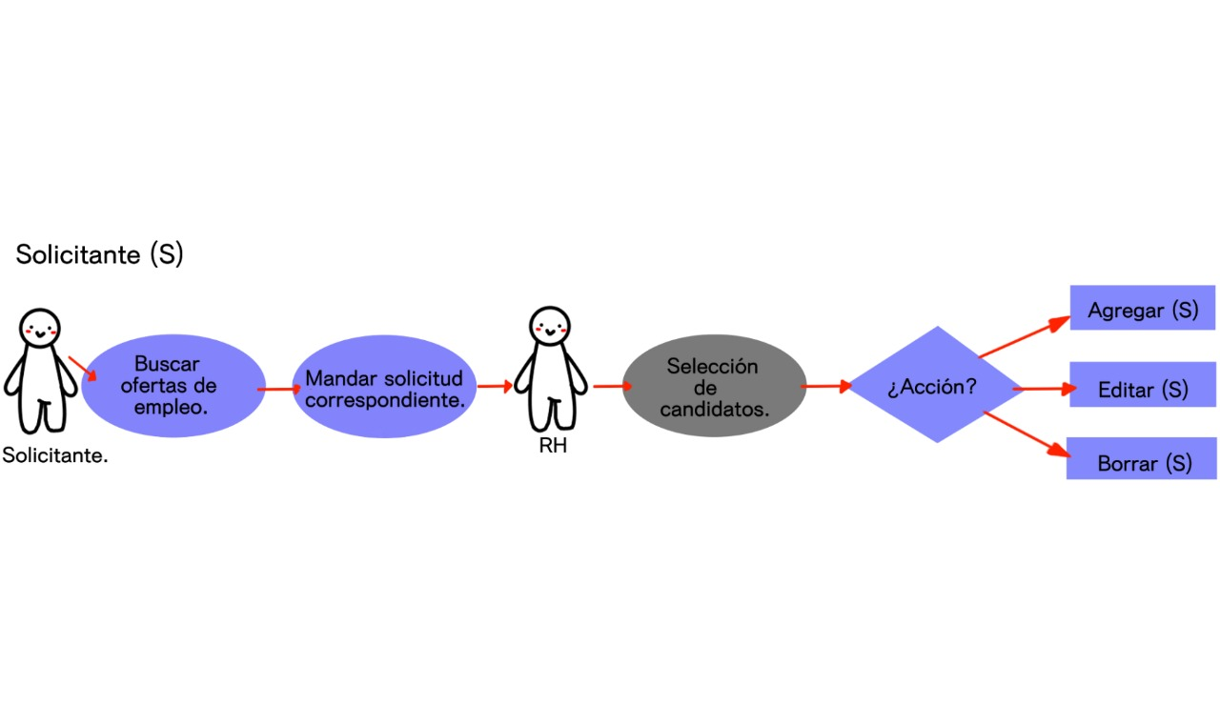

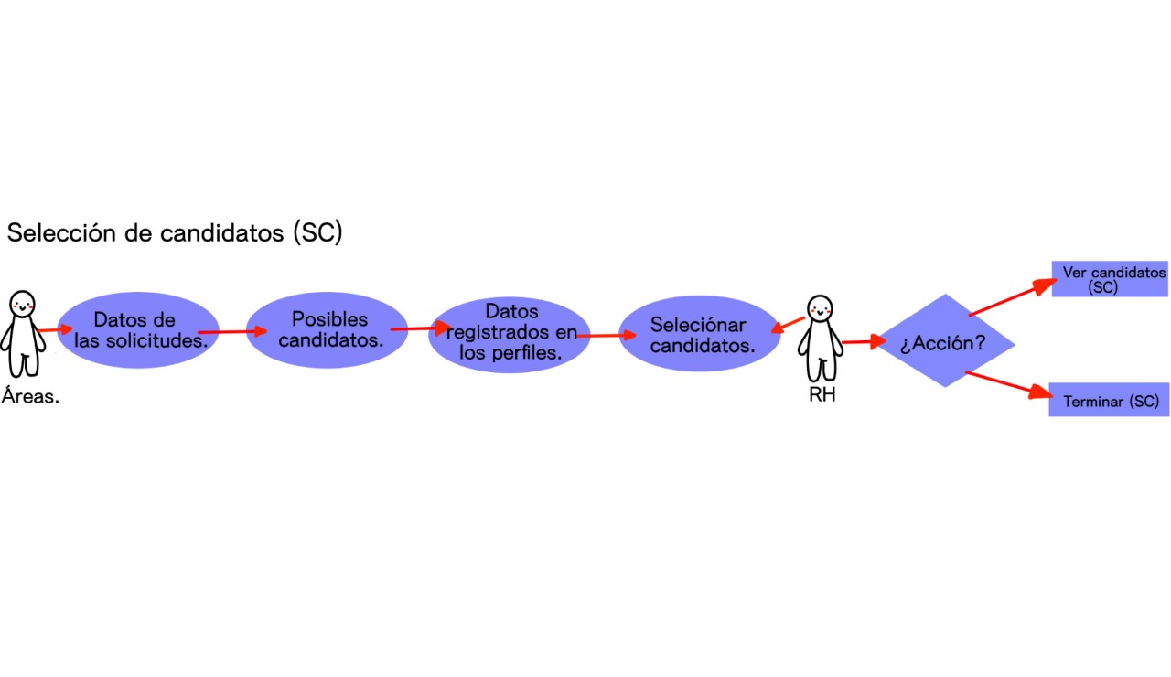

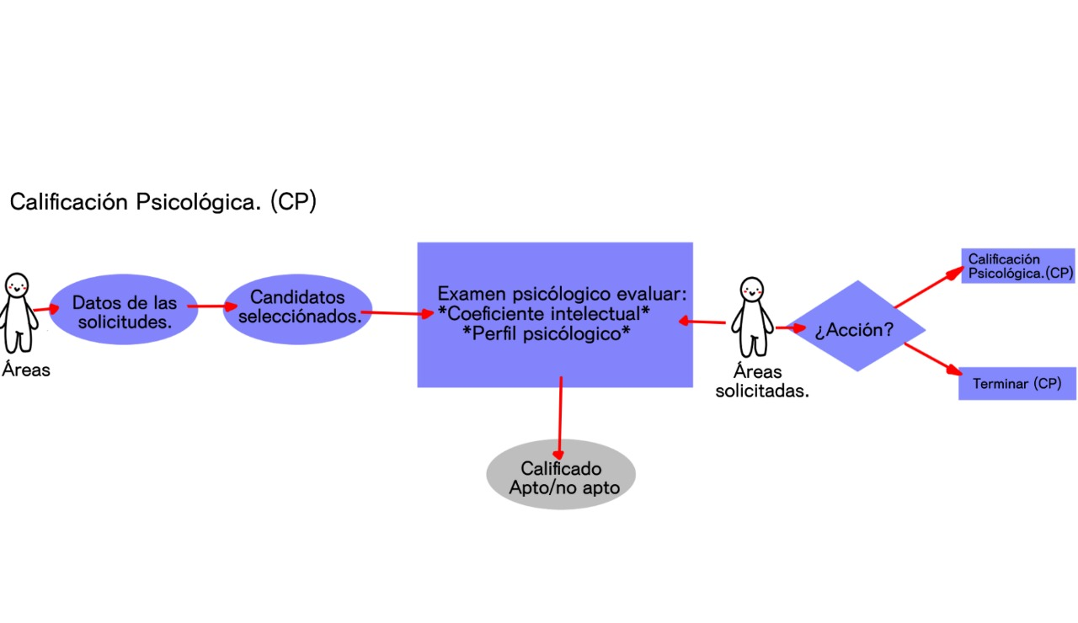

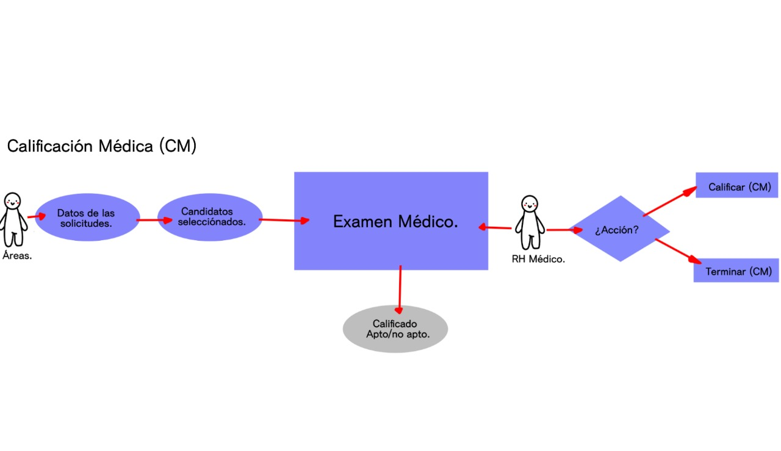

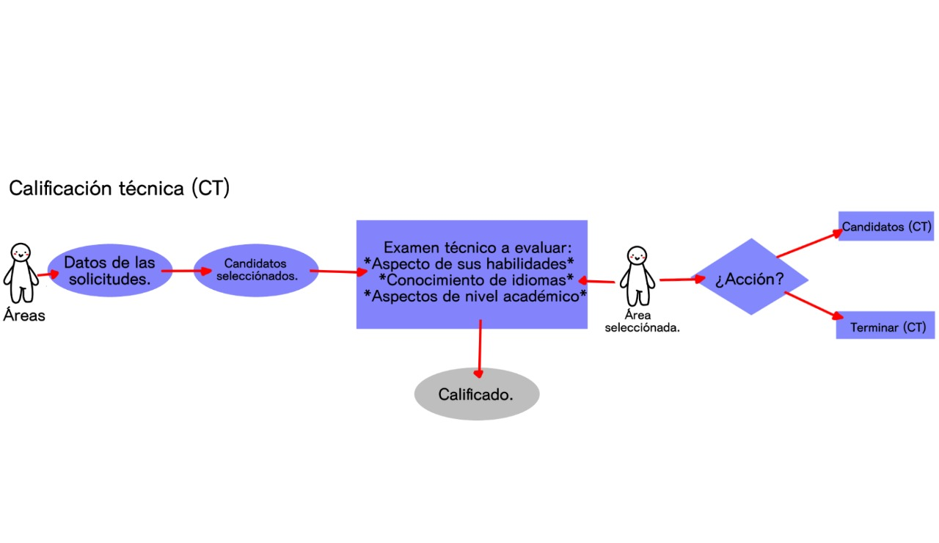

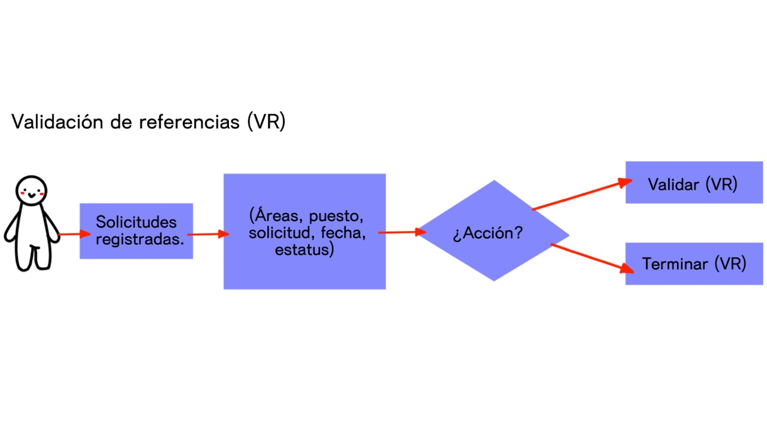

Contratación:

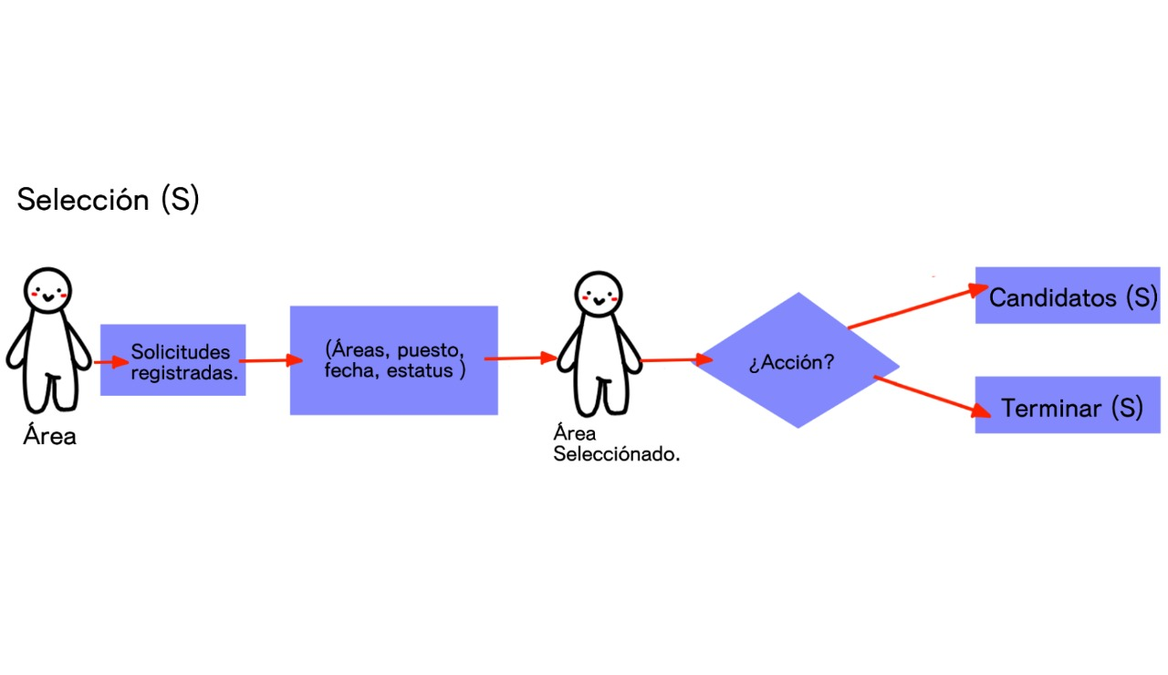

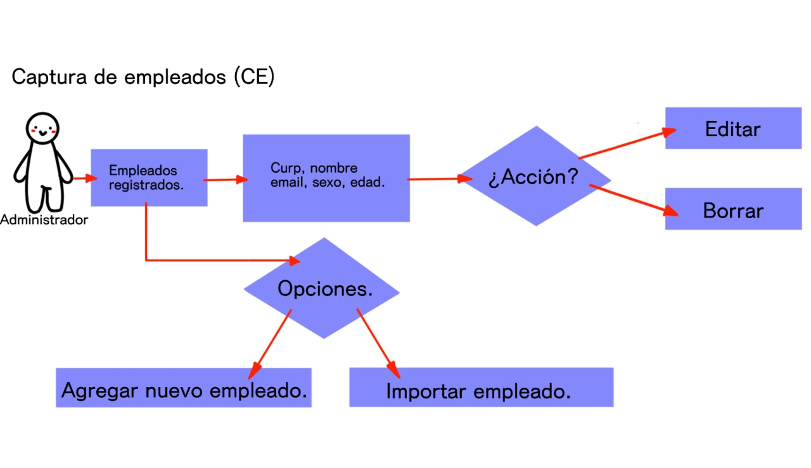

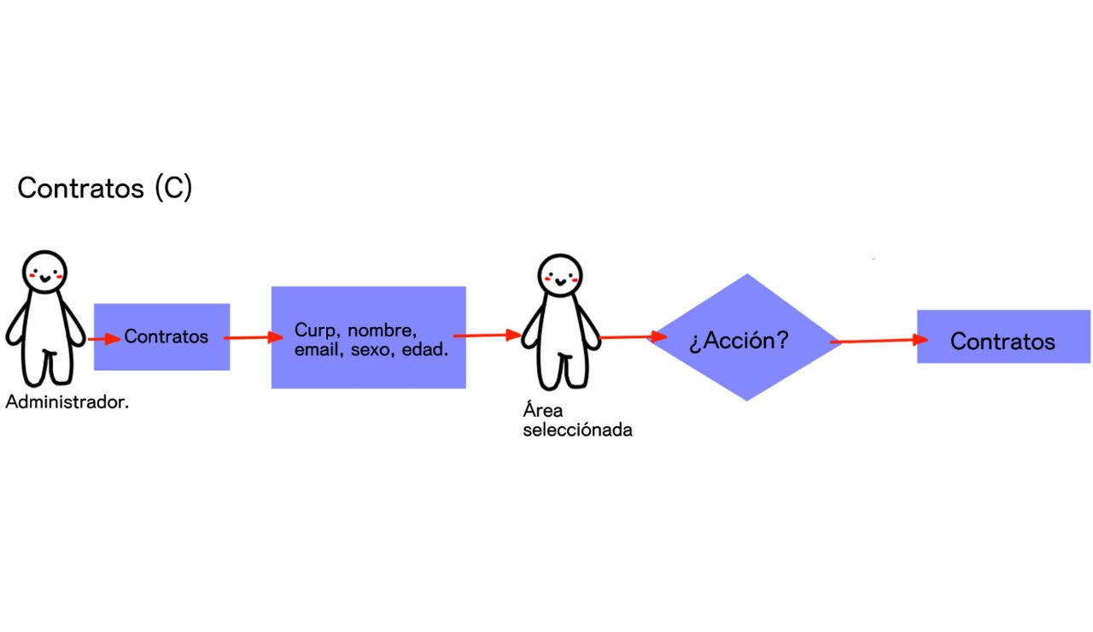

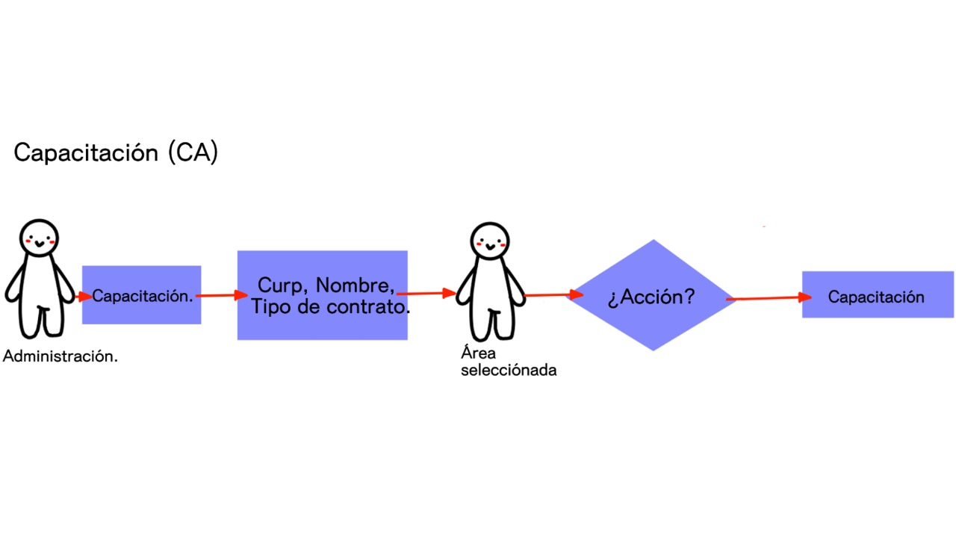

7.Diccionario de Datos

Tablas

**actitud**

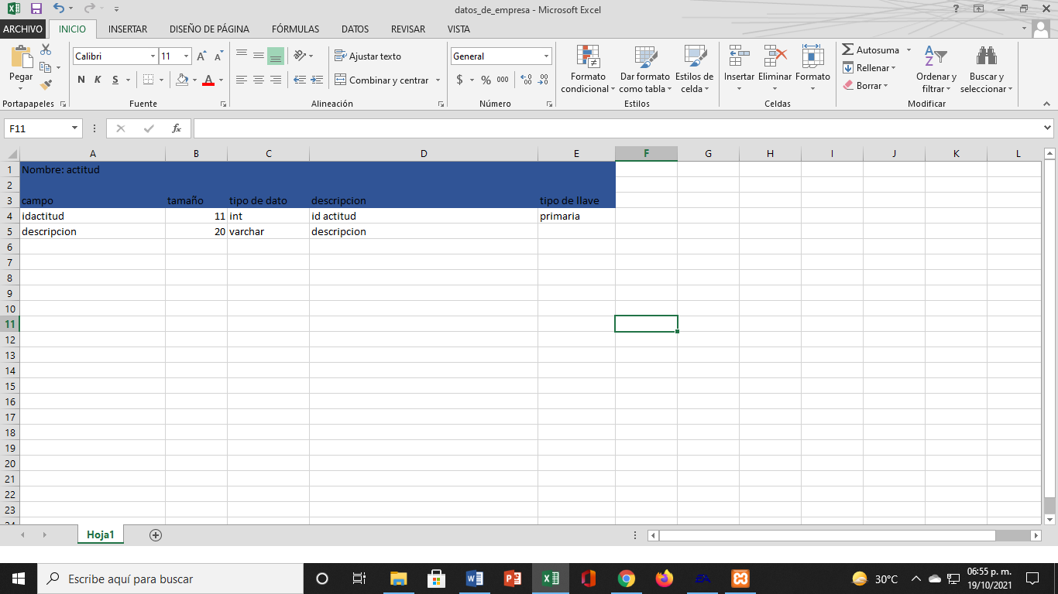

**anuncio**

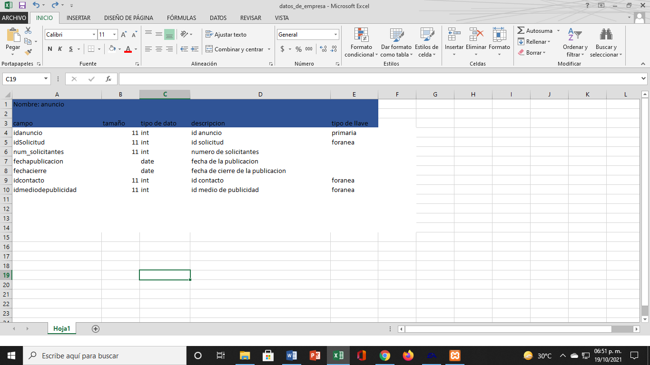

**área**

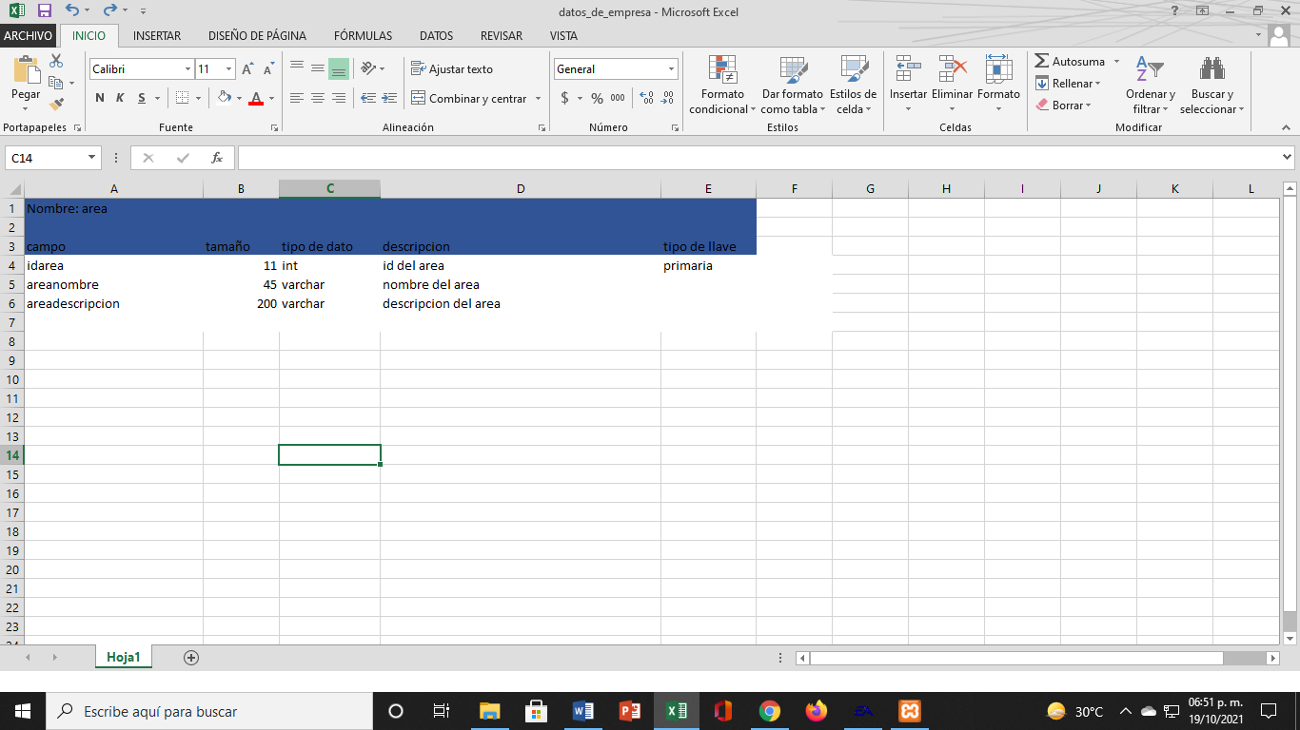

**candidato**

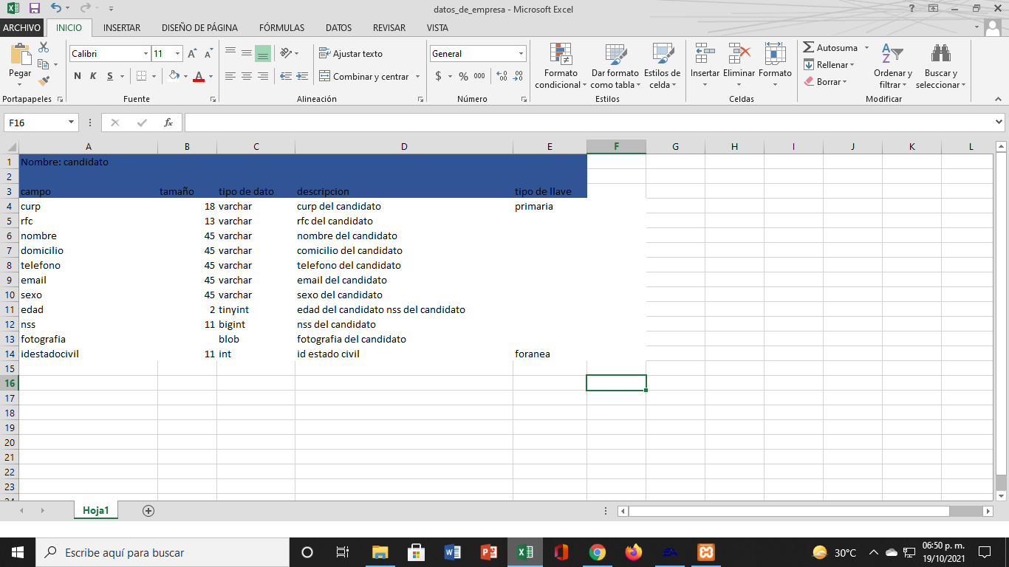

**candidato_has_habilidad**

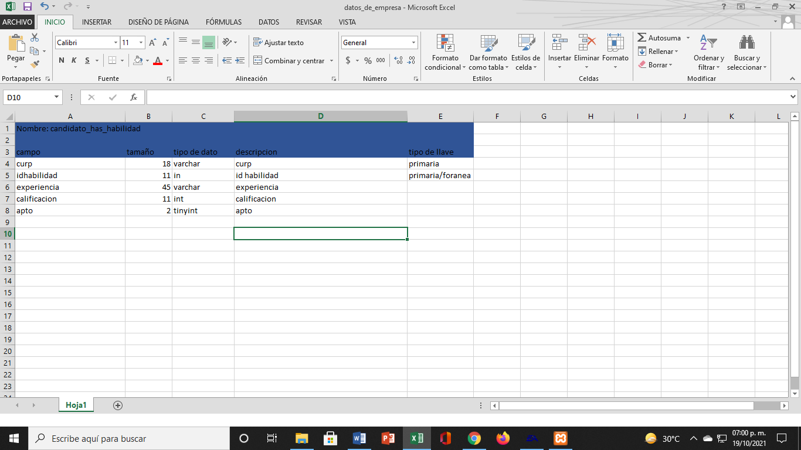

**candidato_has_idioma**

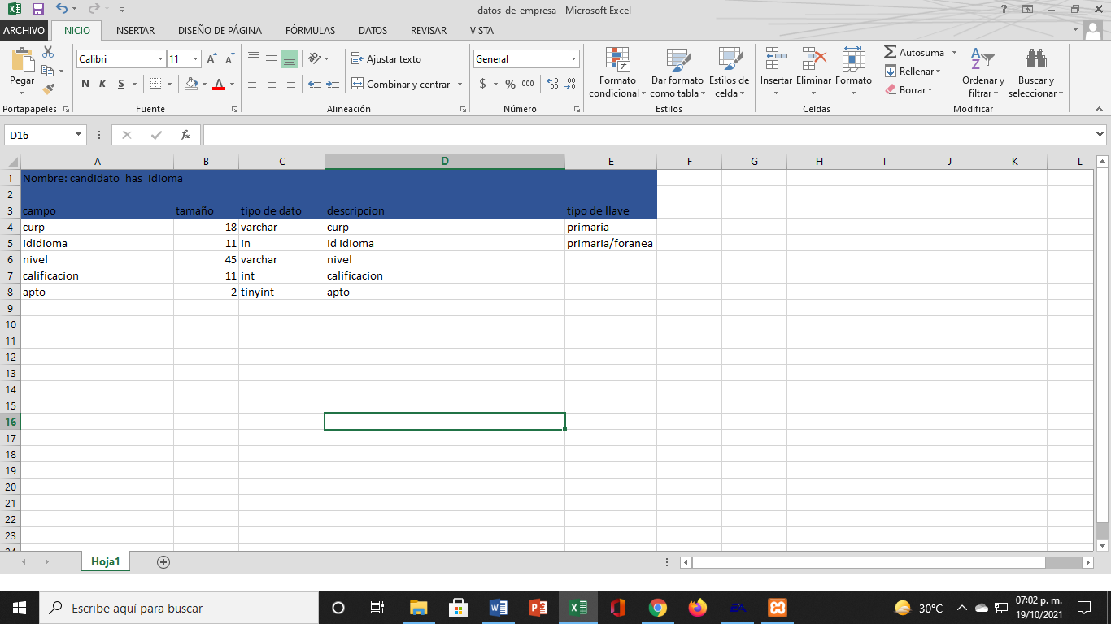

**candidato_has_nivelacademico**

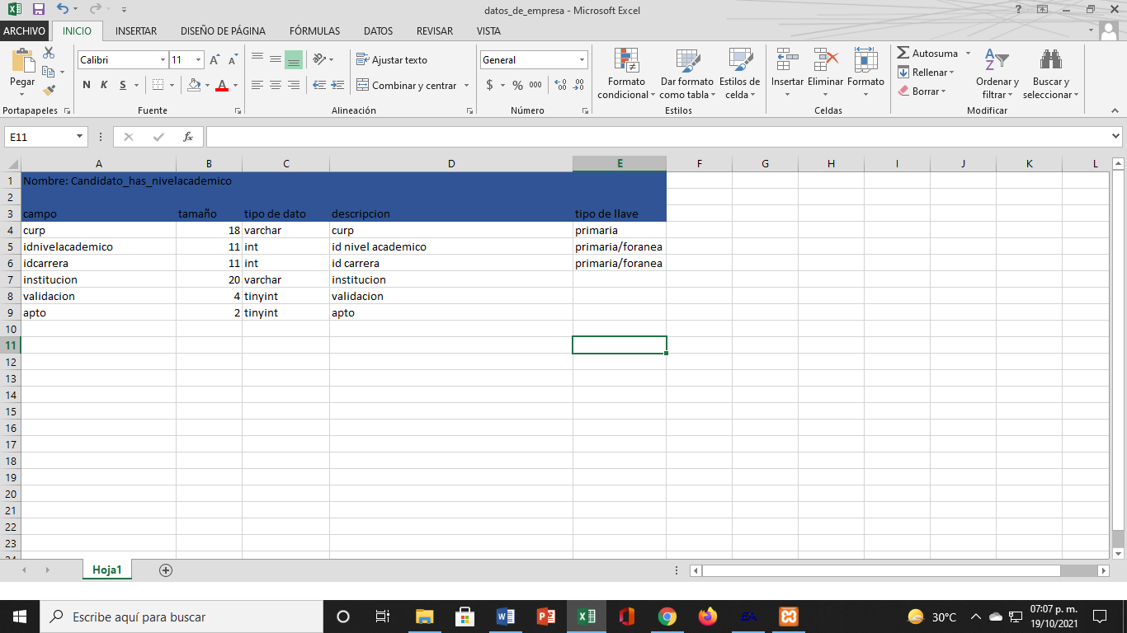

**carrera**

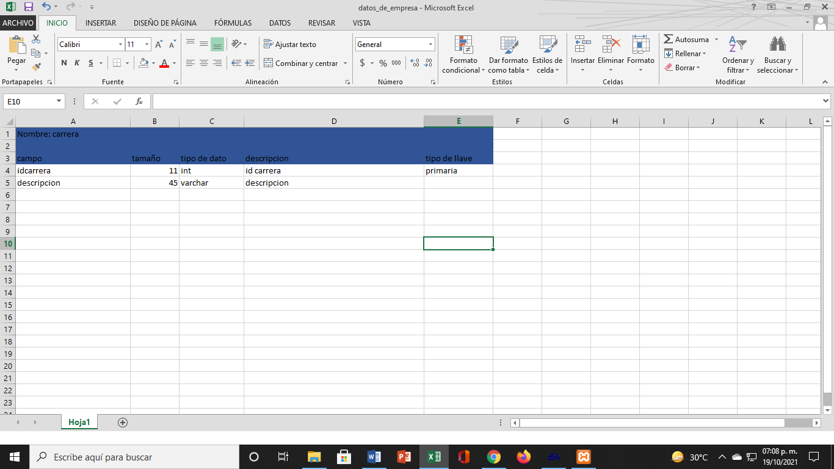

**contacto**

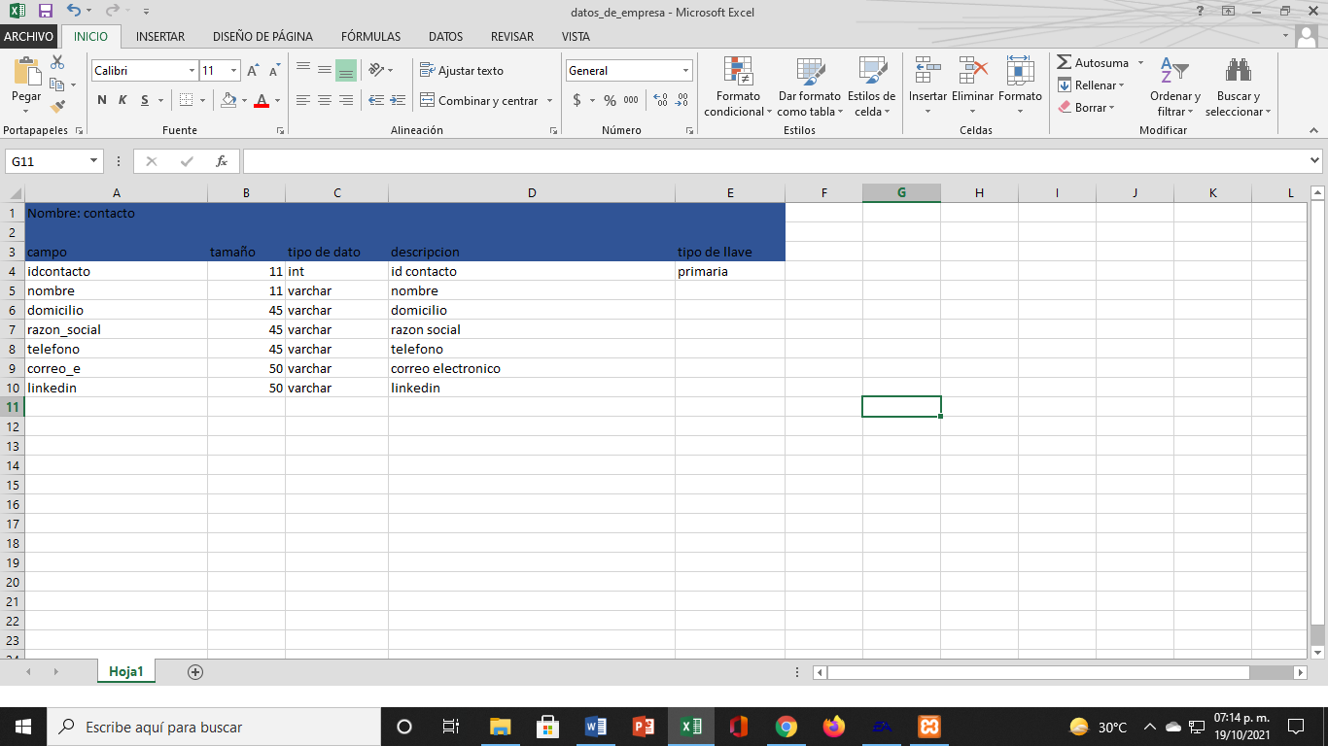

**contrato**

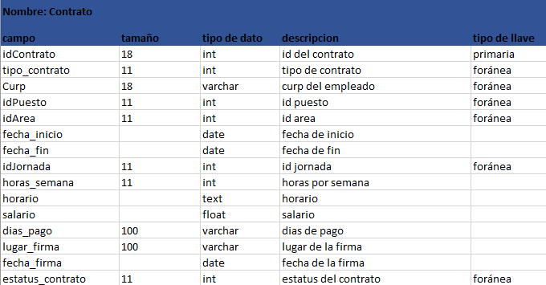

**tipo_contrato**

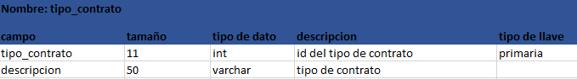

**estatus_contrato**

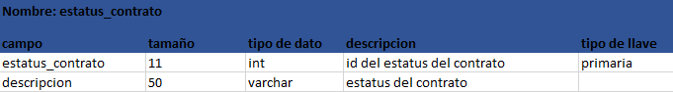

**datos_de_empresa**

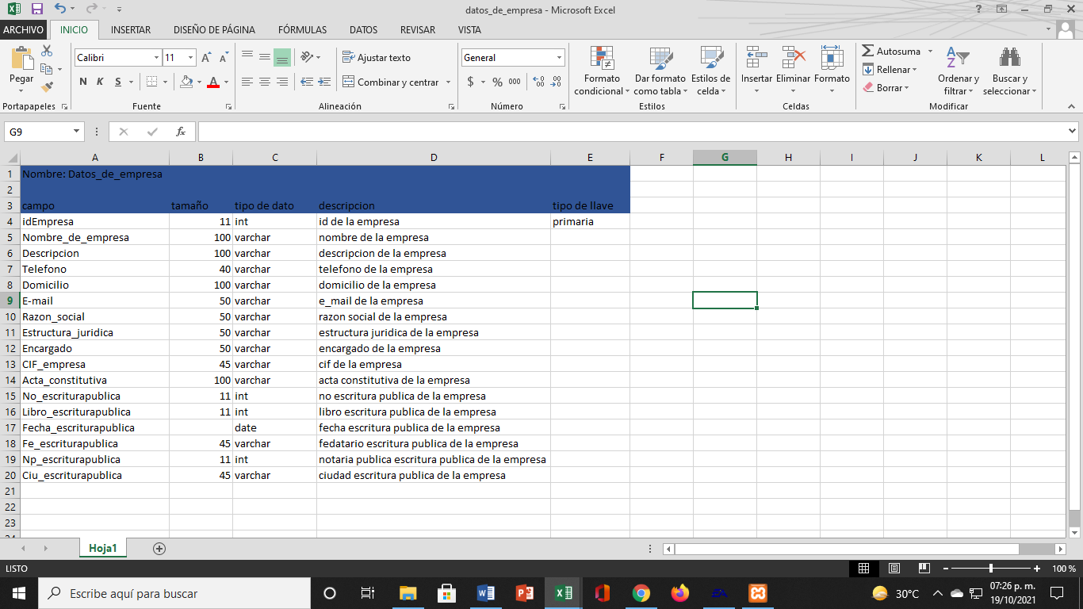

**empleado**

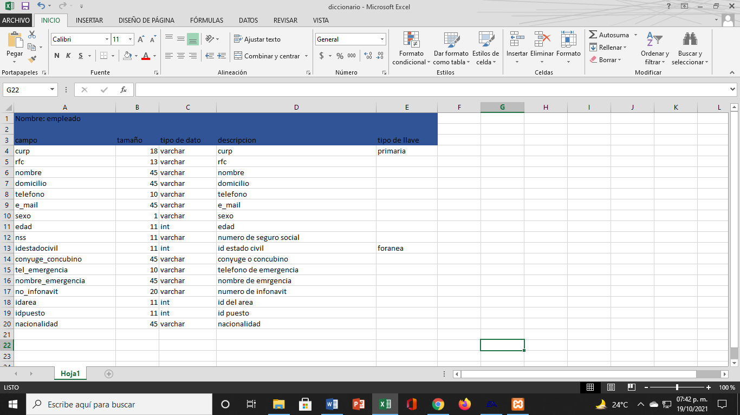

**empleado_has_habilidad**

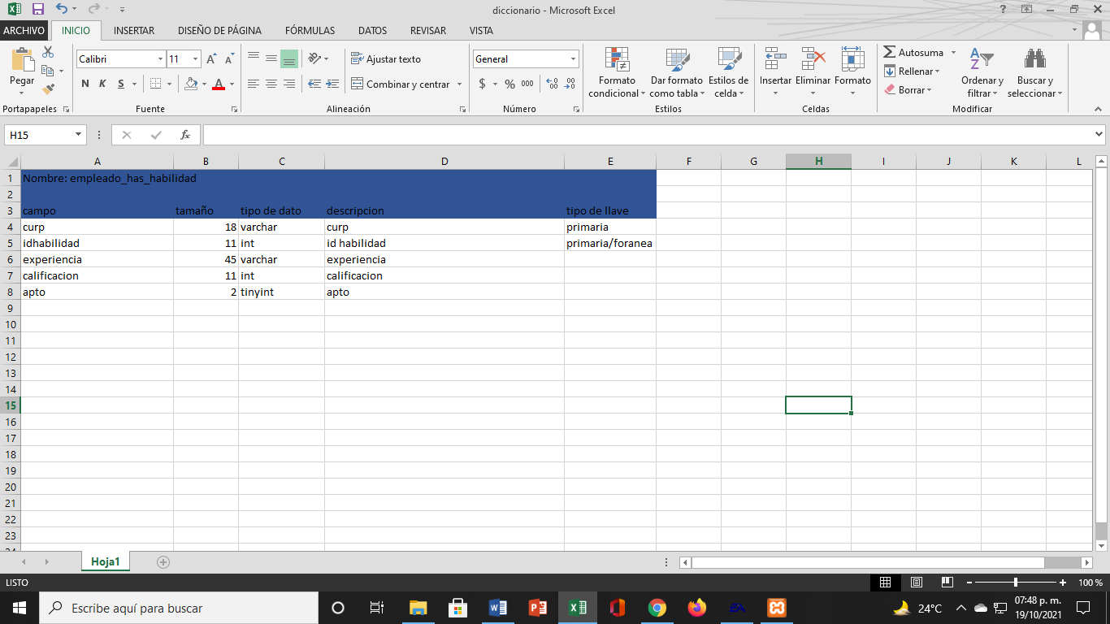

**empleado_has_idioma**

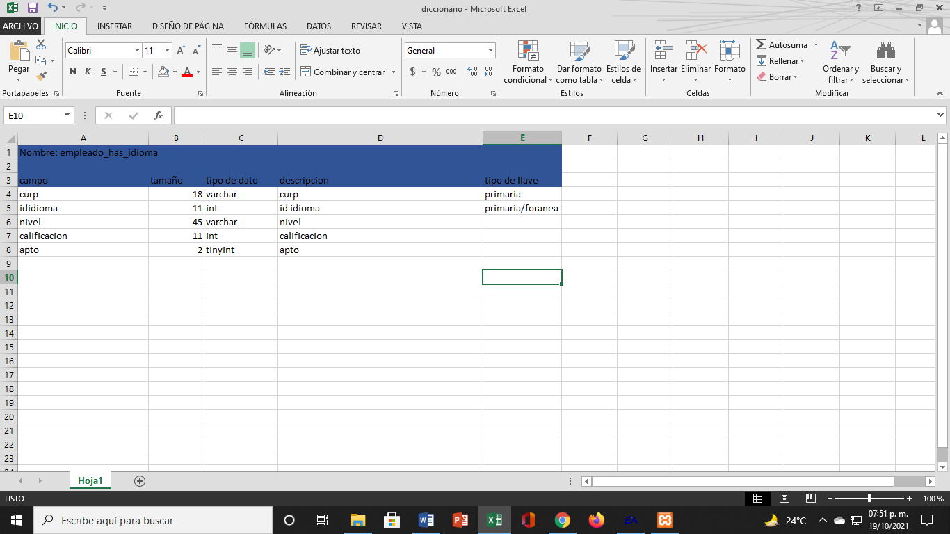

**empleado_has_nivelacademico**

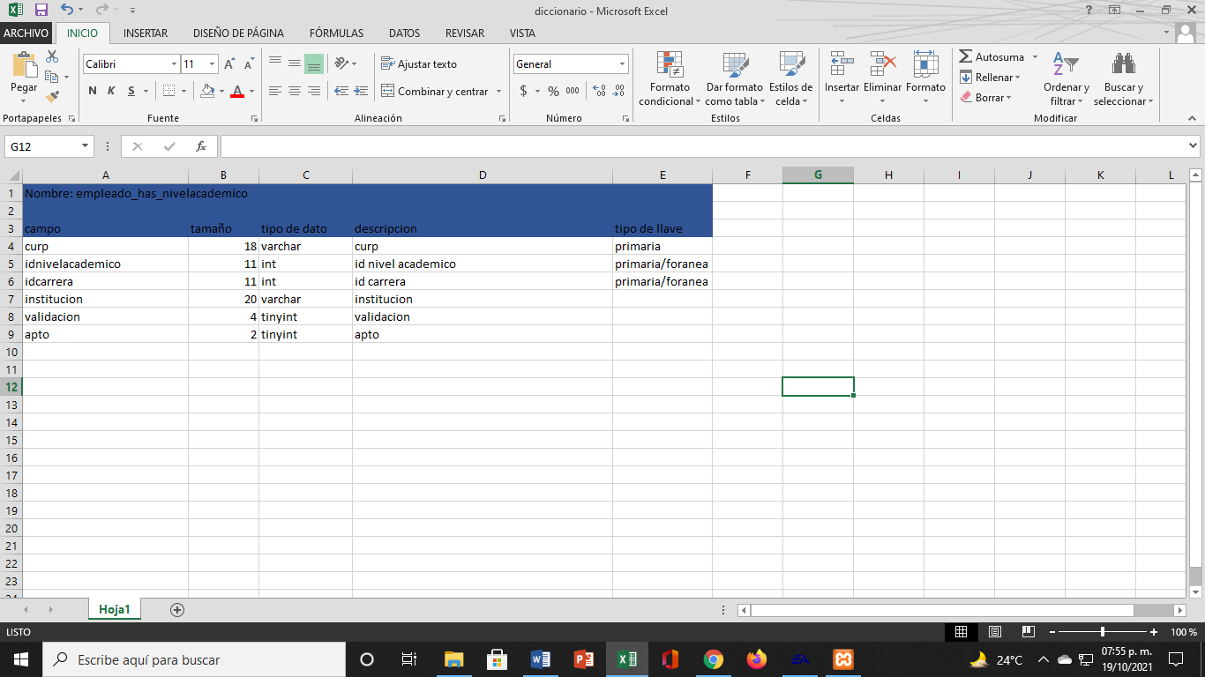

**estado_civil**

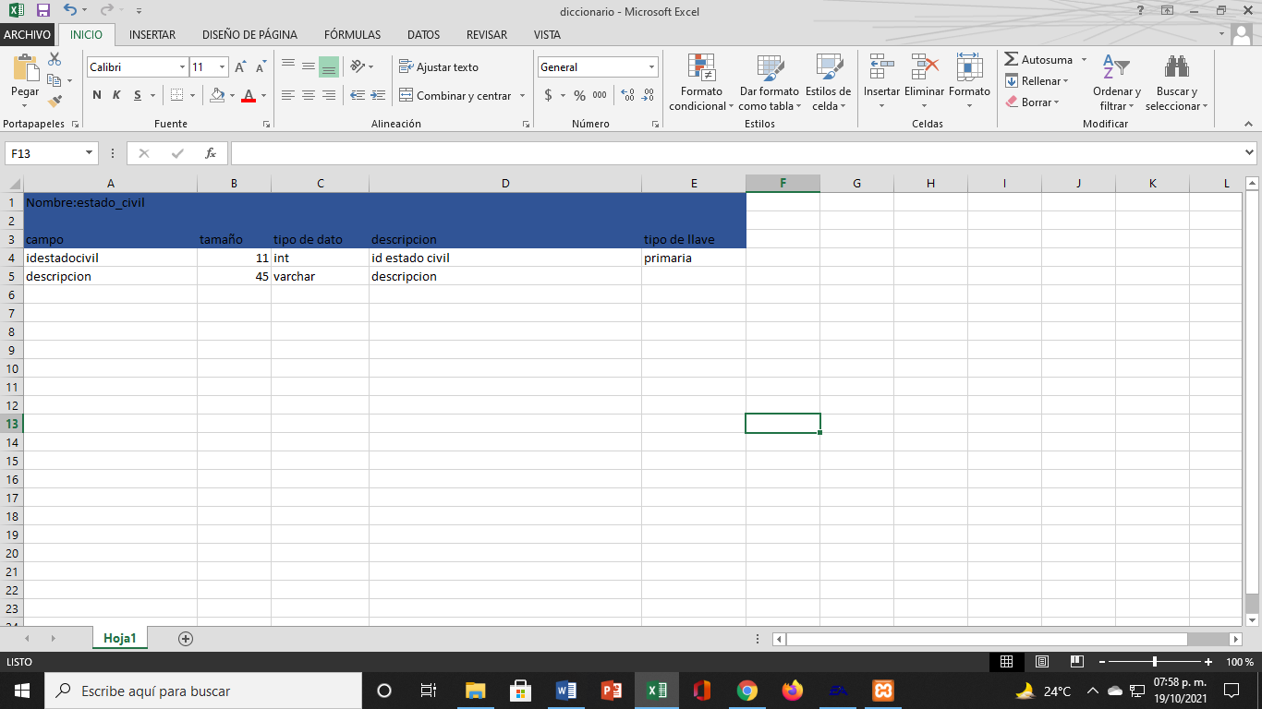

**estatus_candidato**

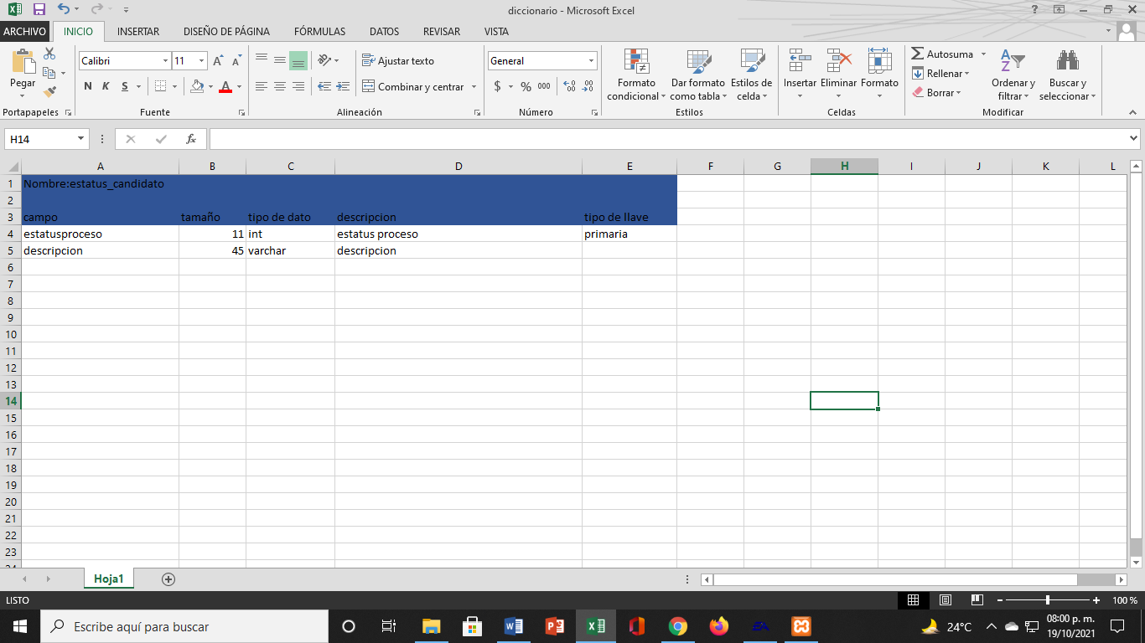

**Estatus_solicitud**

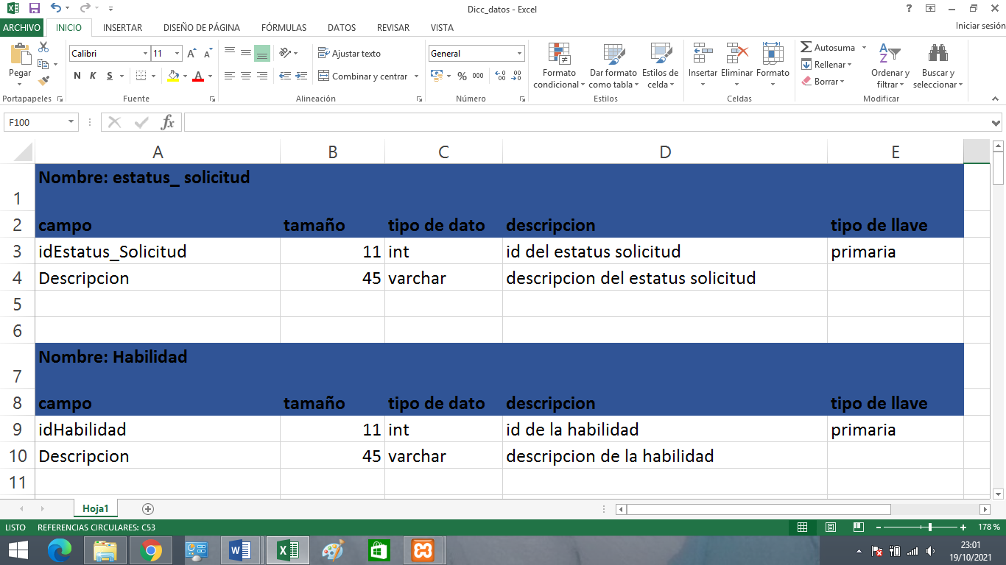

**habilidad**

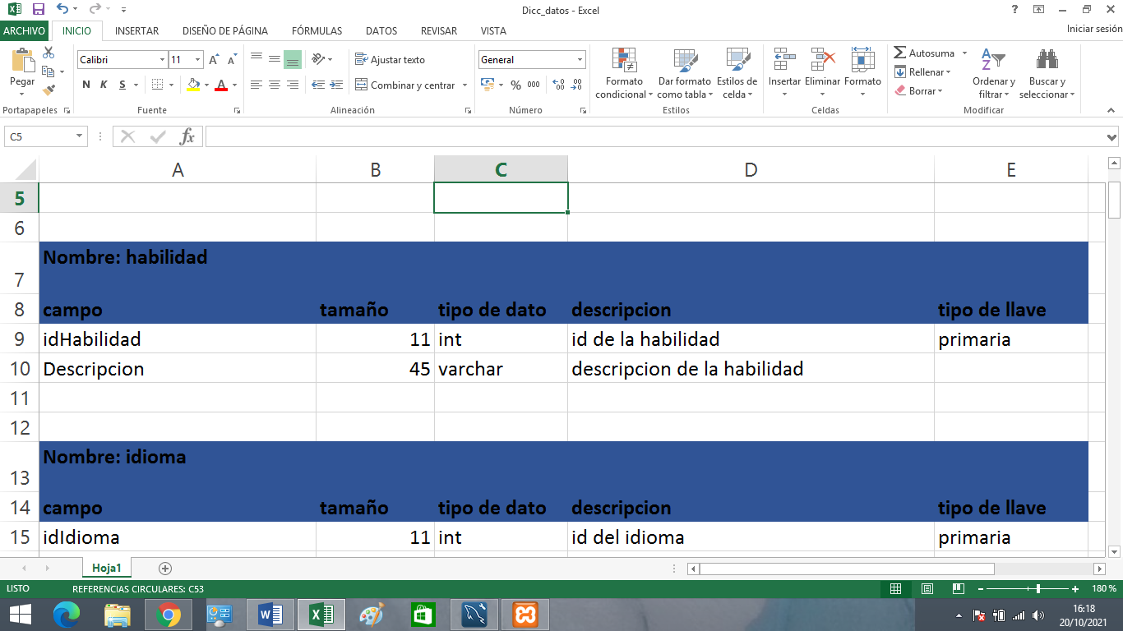

**idioma**

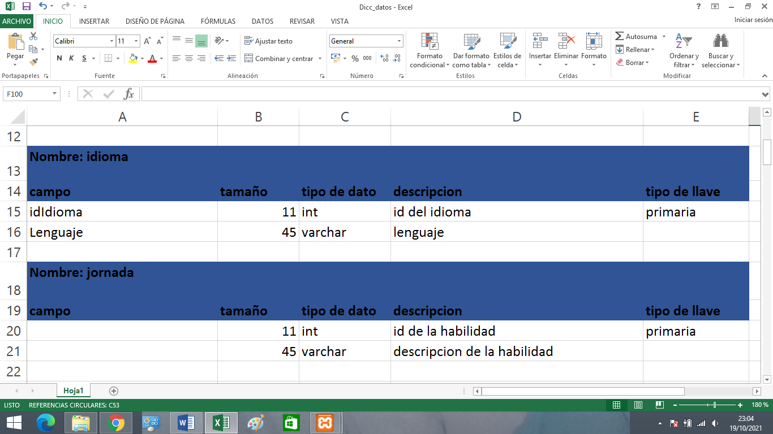

**jornada**

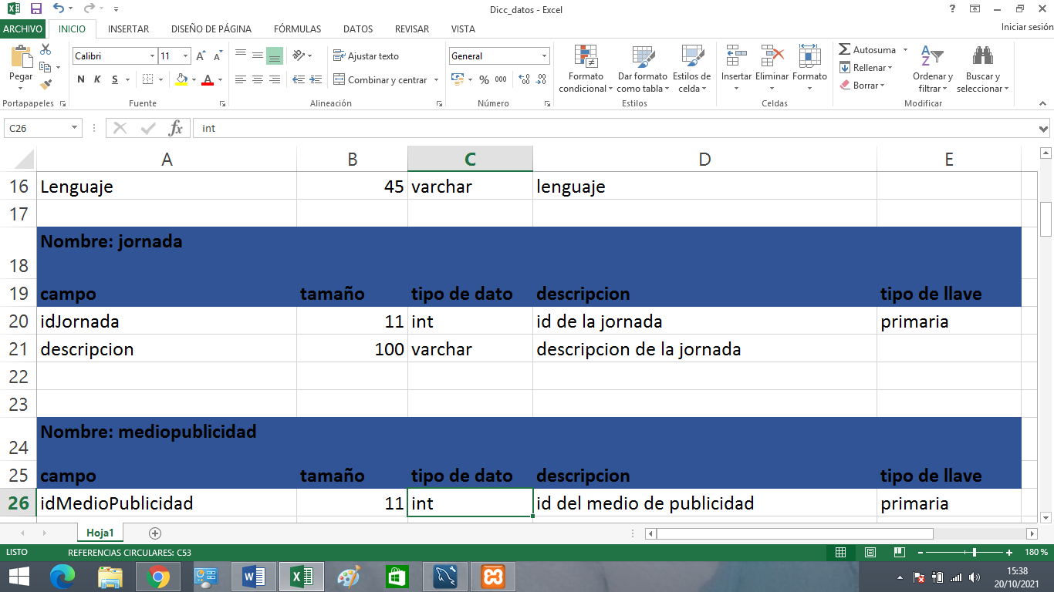

**mediopublicidad**

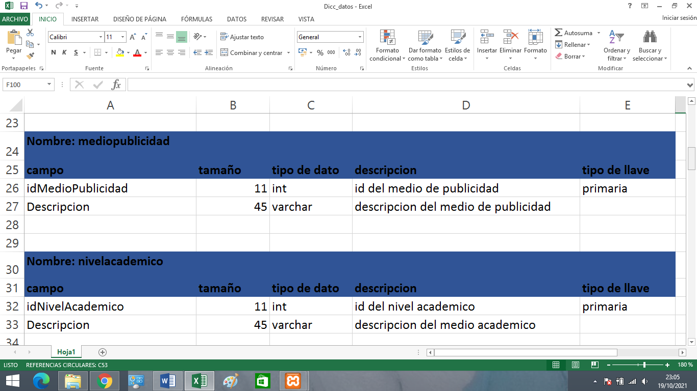

**nivelacademico**



**perfil_admo**

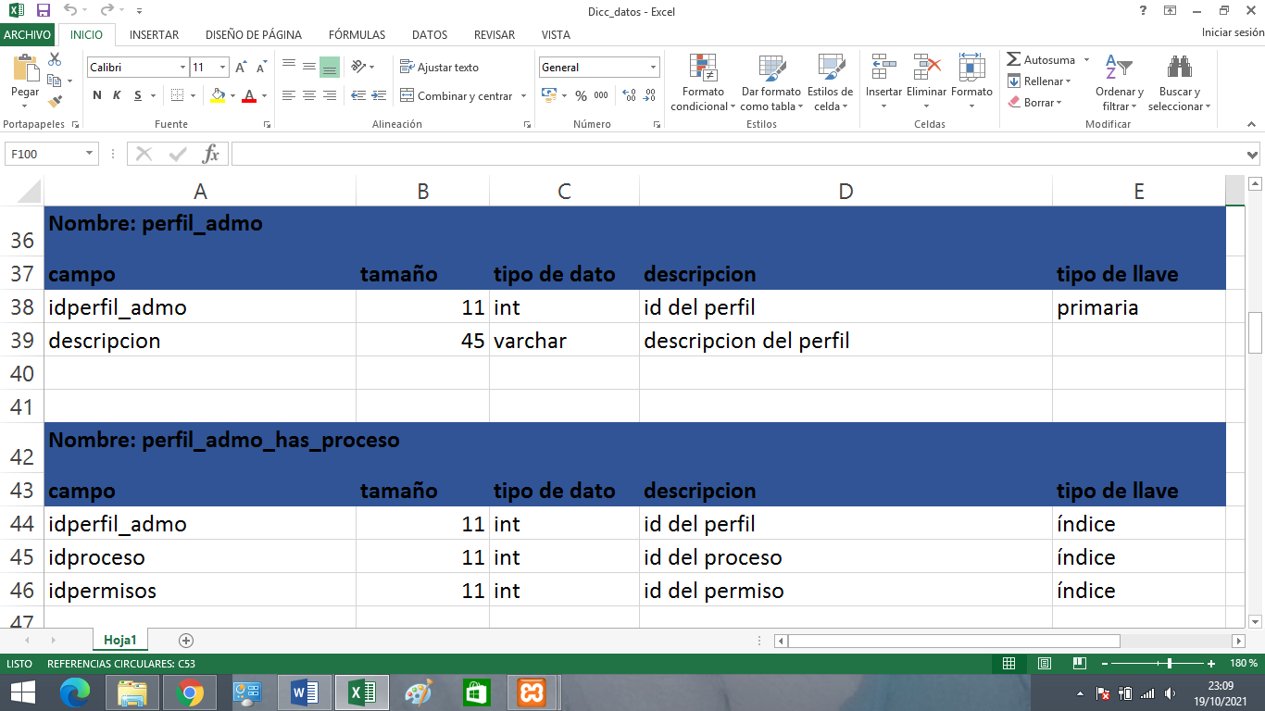

**perfil_admo_has_proceso**



**permisos**

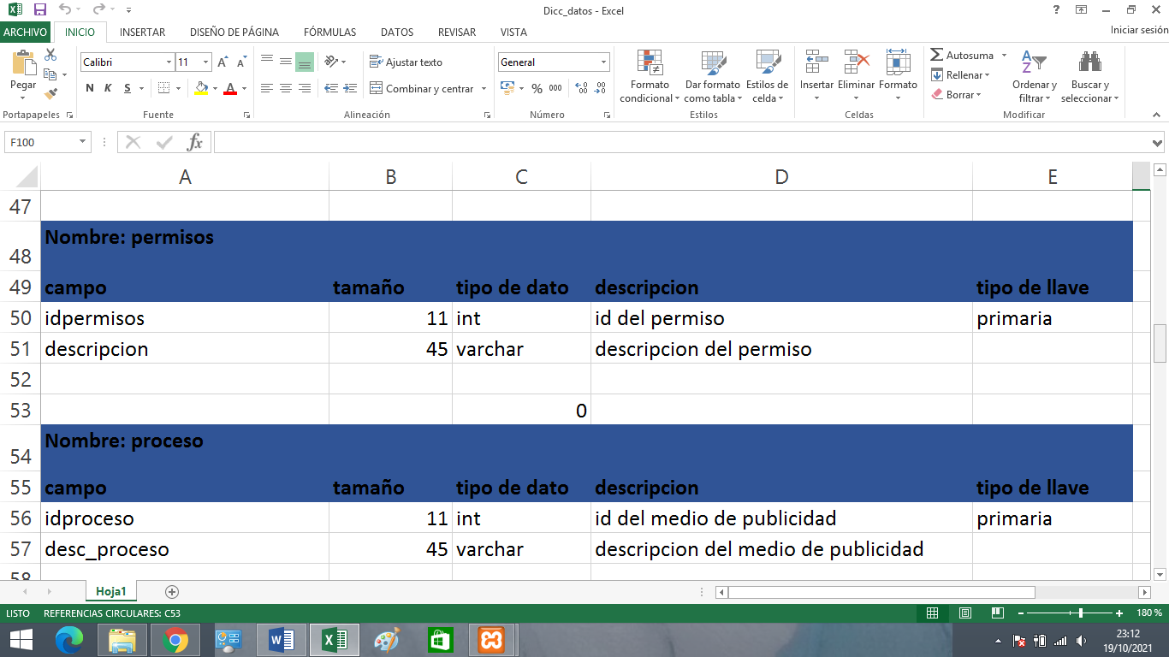

**proceso**



**puesto**

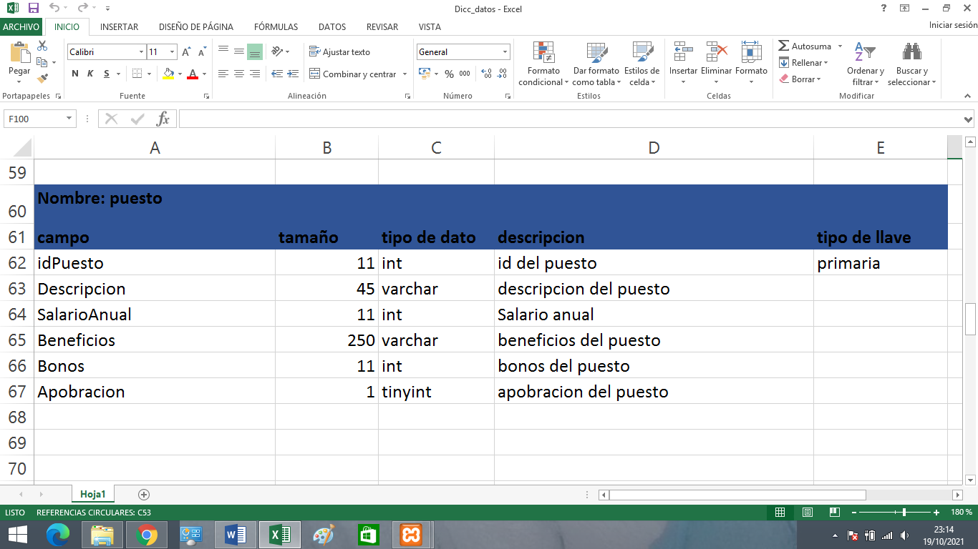

**Puesto_has_habilidad**

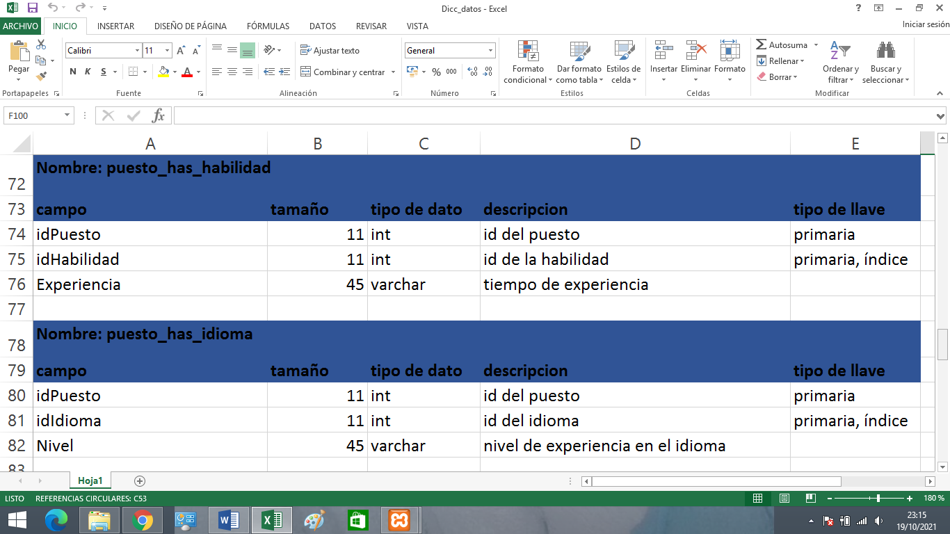

**Puesto_has_idioma**



**resultadocandidato**

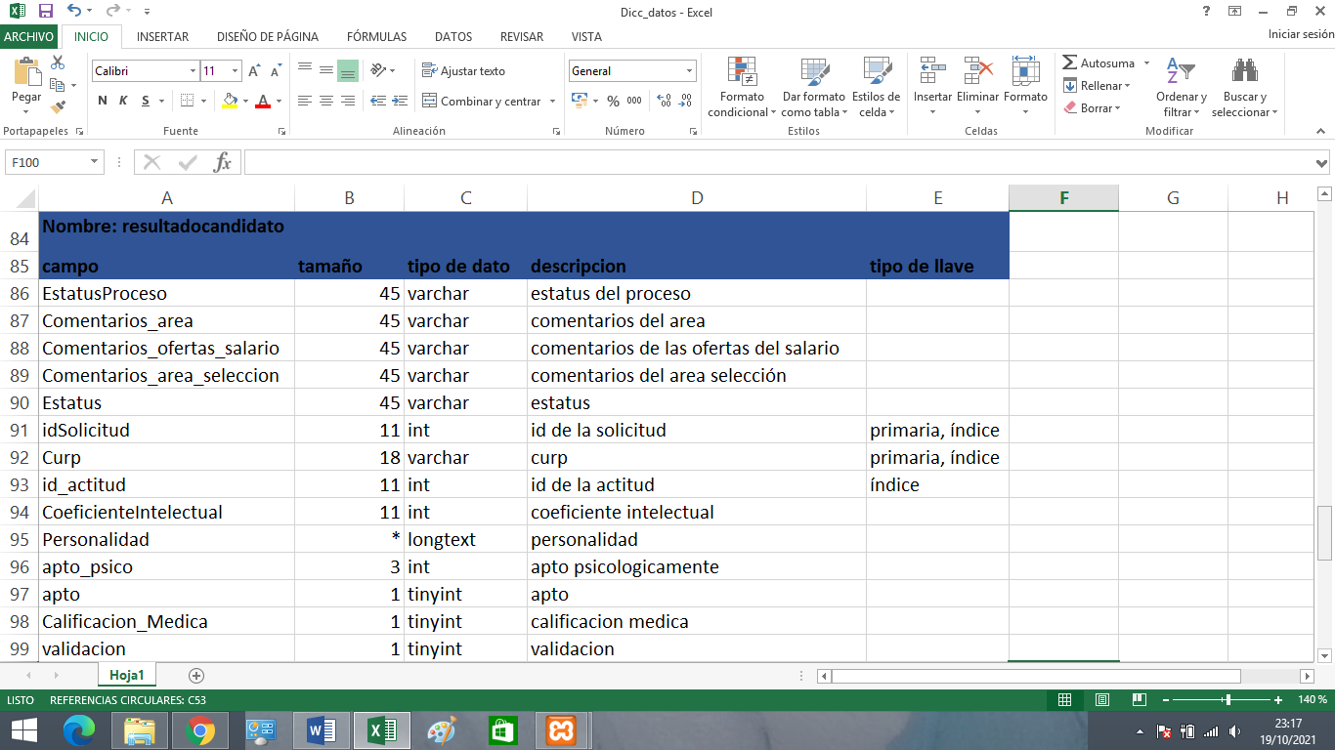

**solicitud**

**usuario**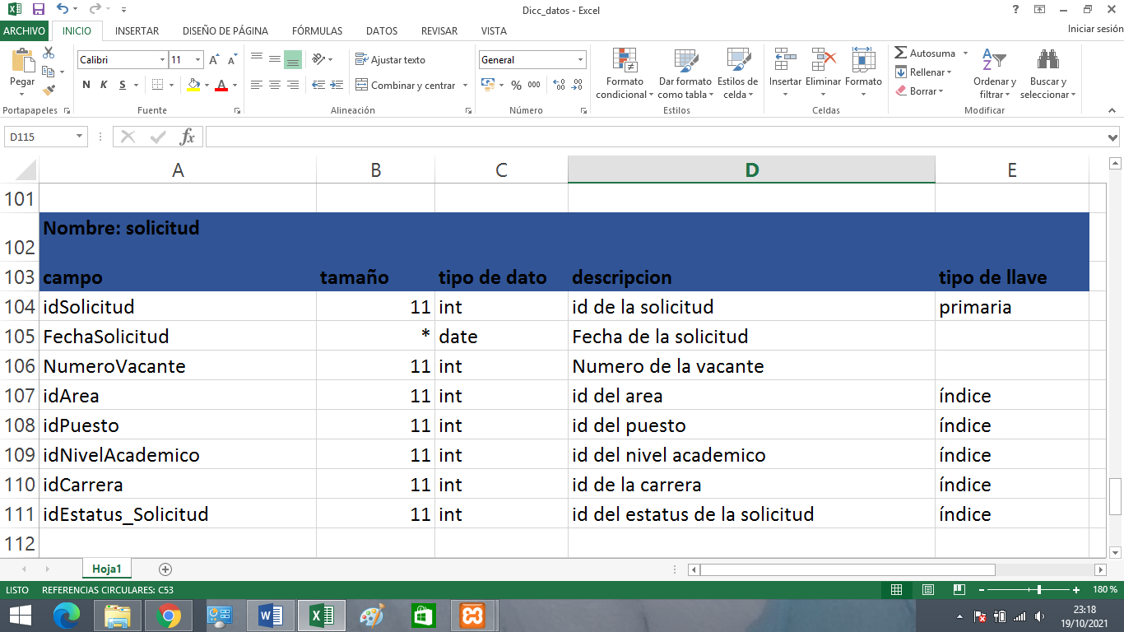

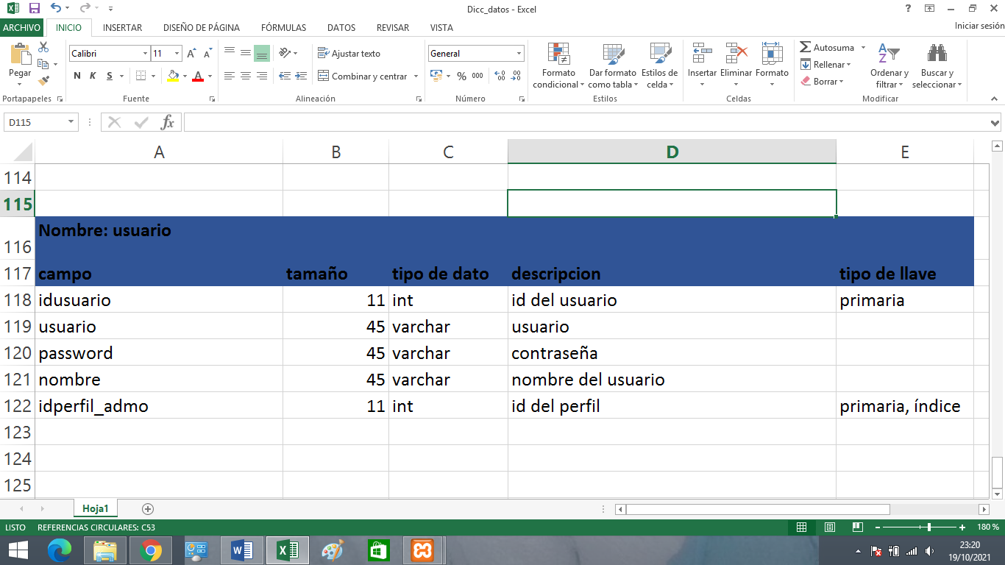

**capacitacion**

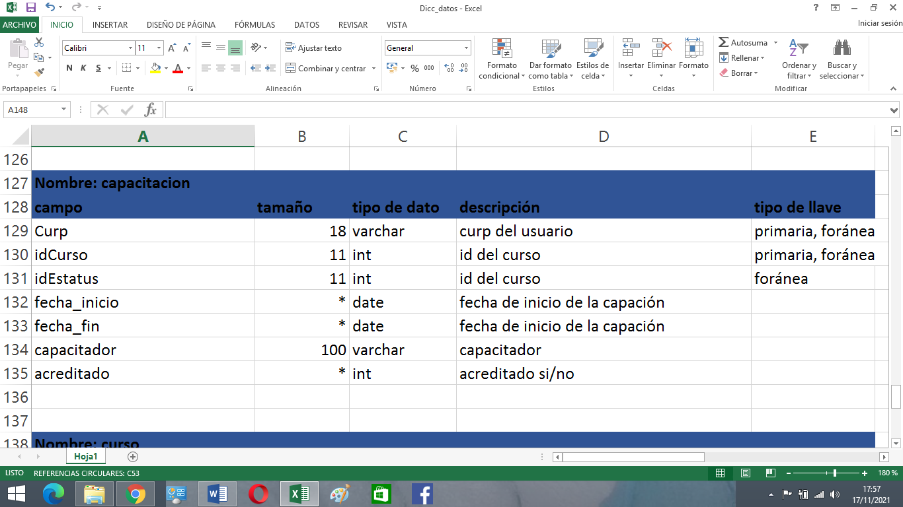

**curso**

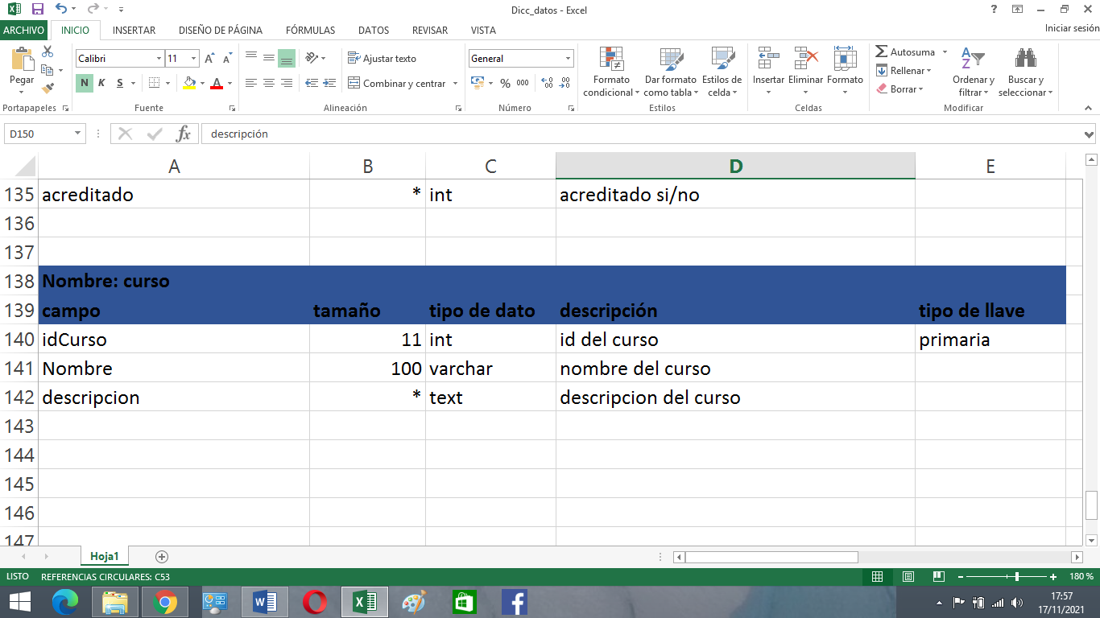

**estatus_curso**

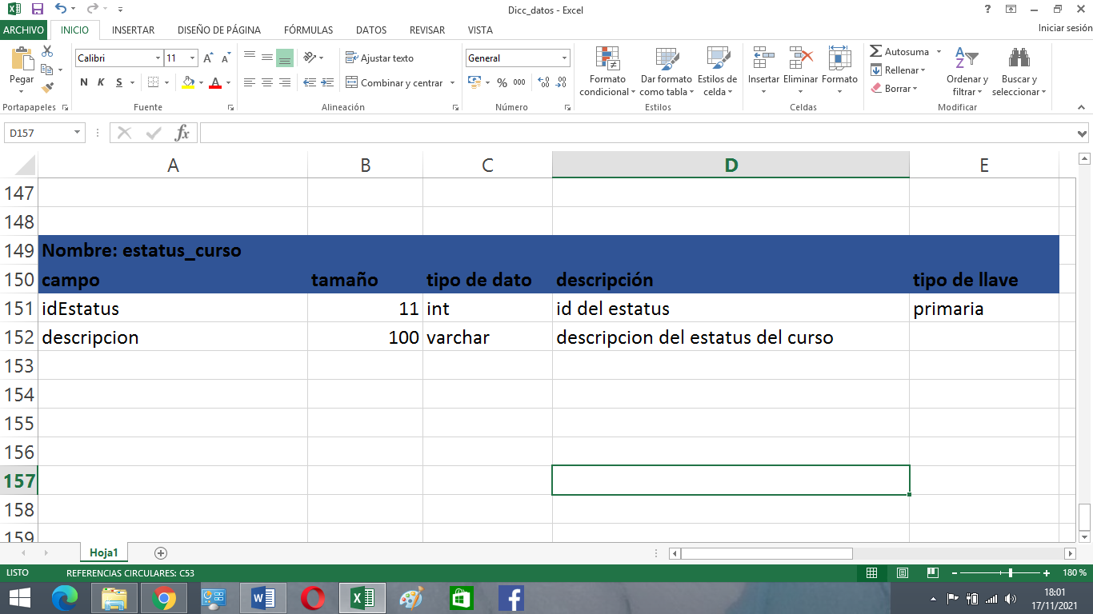

8.Diagrama de Entidad Relación

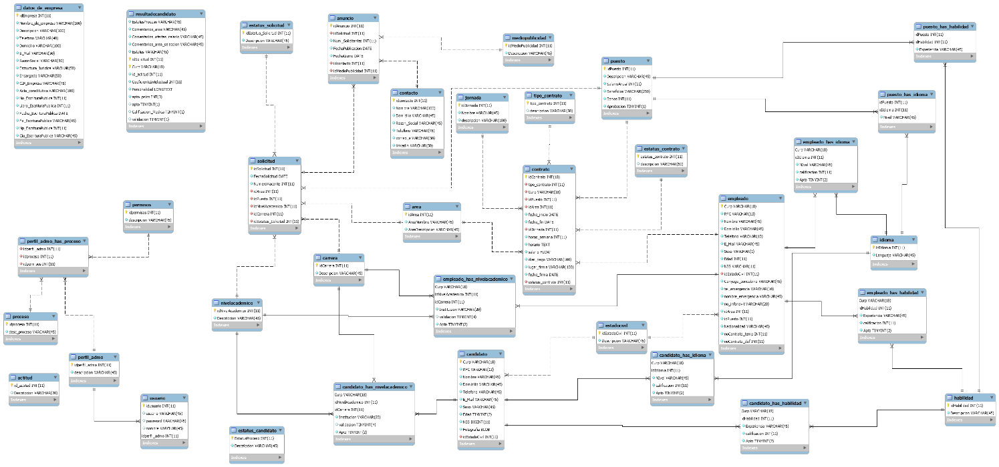

Imagen en mejor calidad:

<https://drive.google.com/file/d/1LL7A90mgfS52h3mH8ex80_xWyyz5X93I/view?usp=sharing>

9.Diseño de las Pantallas del Sistema

Catálogos del sistema:

Pantalla principal:

Es la pantalla donde se puede ver e ir a las demás opciones en el sistema.



Nivel Académico:

Aquí se ven todos los niveles registrados donde se puede agregar, editar y borrar.

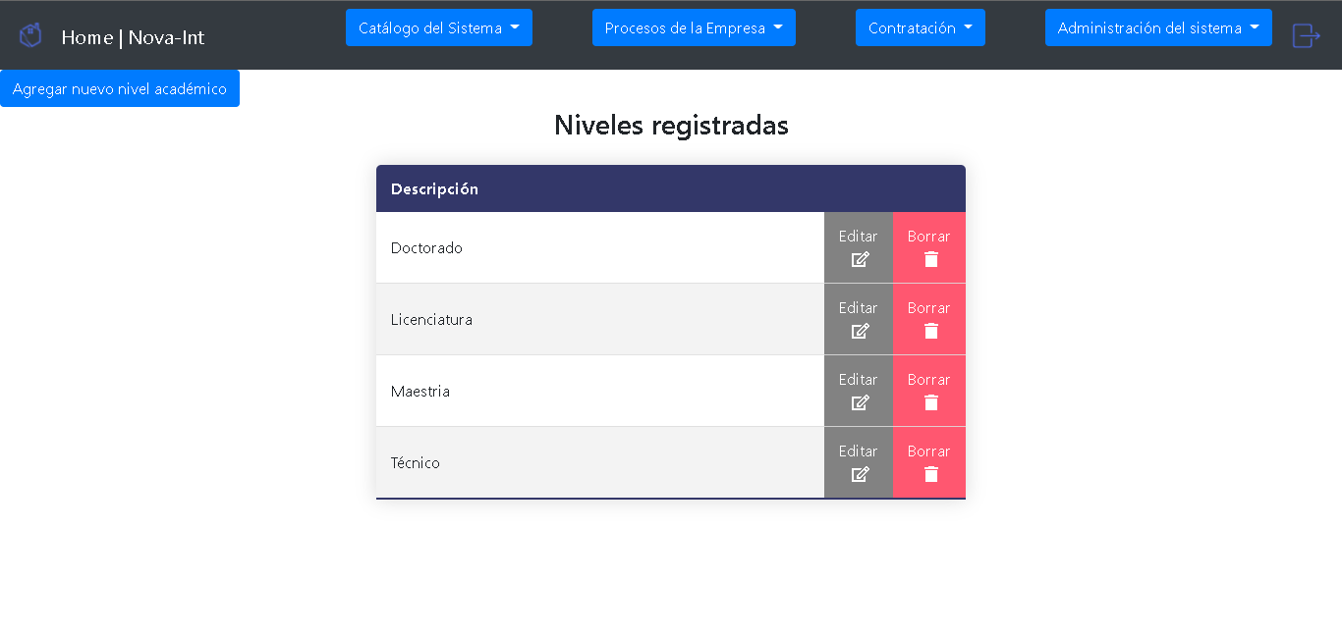

*Agregar:*

En los cada uno de los siguientes catálogos esta la opción de **agregar** y sirve para añadir en este caso otro nivel académico.

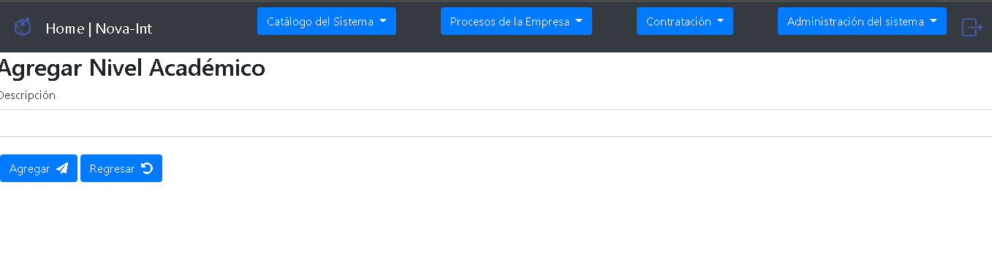

*Editar:*

En los cada uno de los siguientes catálogos esta la opción de **editar** y sirve para modificar en este caso el nivel académico.

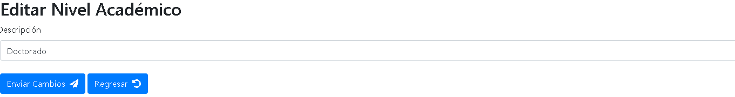

*Borrar:*

En los cada uno de los siguientes catálogos esta la opción de **borrar** y sirve para eliminar en este caso cualquier nivel académico.

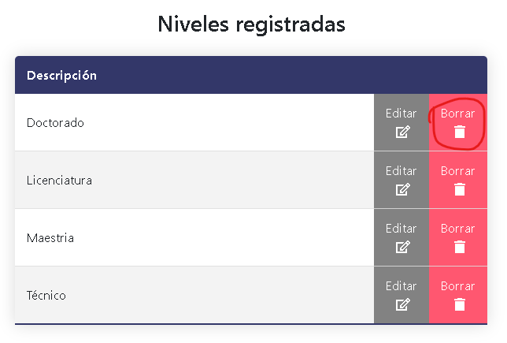

Carrera:

Aquí se ven todas las carreras registradas donde se puede agregar, editar y borrar.

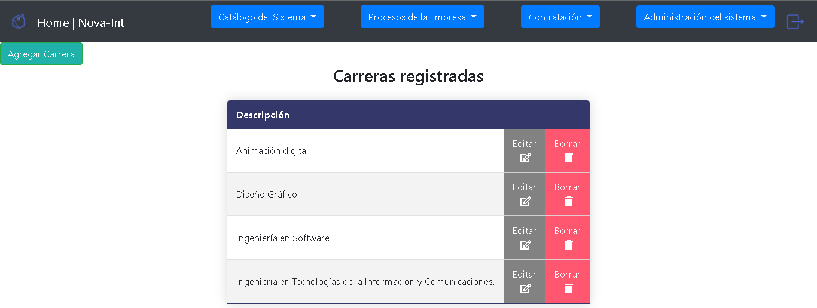

Idioma:

Aquí se ven todos los idiomas registrados donde se puede agregar, editar y borrar.

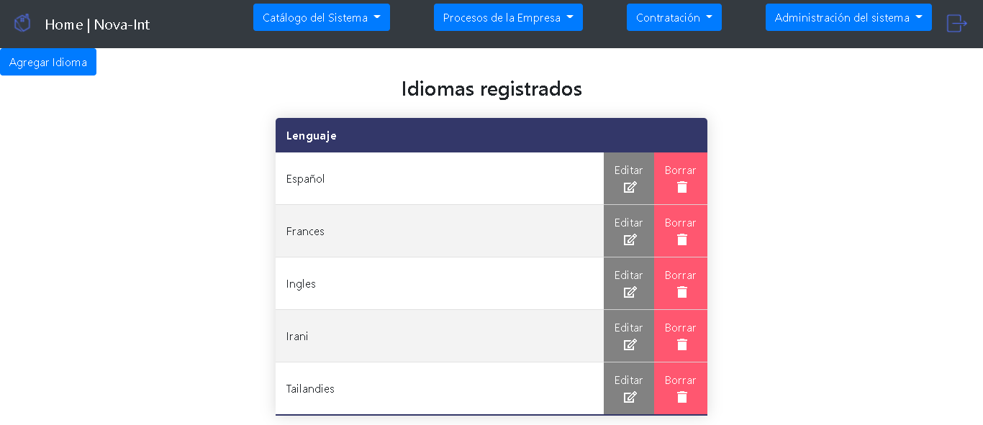

Habilidad:

Aquí se ven todas las habilidades registradas donde se puede agregar, editar y borrar.

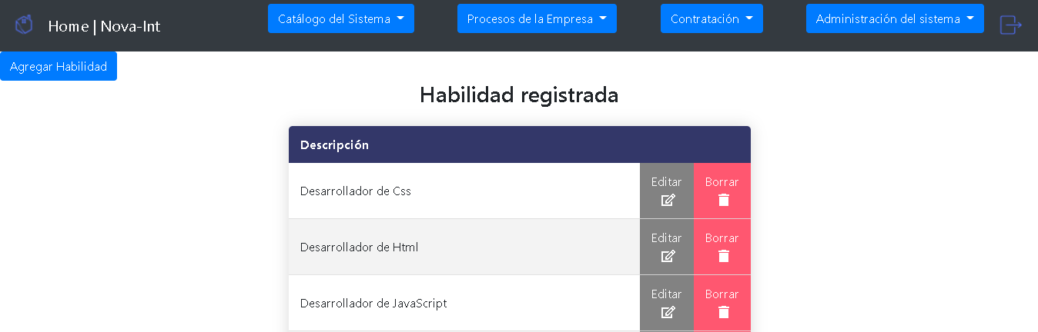

Área:

Aquí se ven todas las áreas registradas donde se puede agregar, editar y borrar.

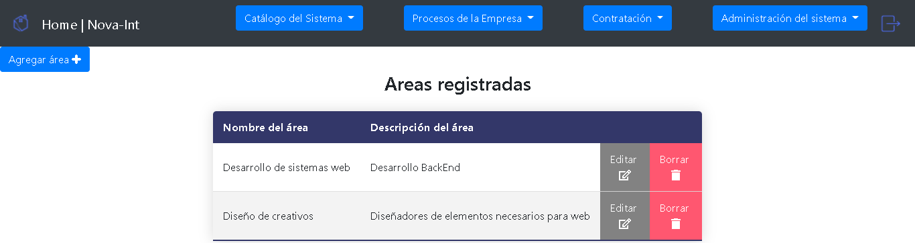

Curso:

Se ven todos los cursos registrados donde se puede agregar, editar y borrar.

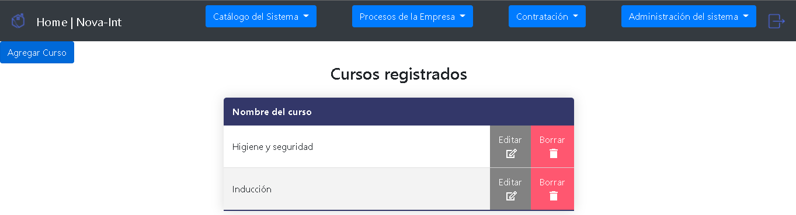

Jornada:

Se ven las jornadas ya registradas con su nombre y descripción, se puede agregar una nueva jornada, editarla o borrarla.

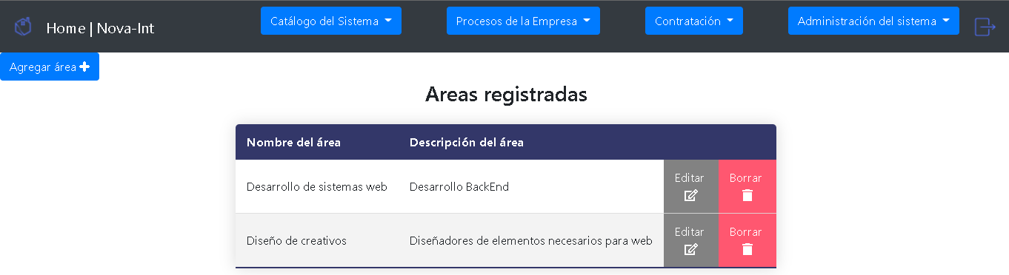

Tipo de Contrato:

Se ven los tipos de contactos ya registrados con su descripción, se puede agregar un nuevo tipo de contrato, editarlo y borrarlo

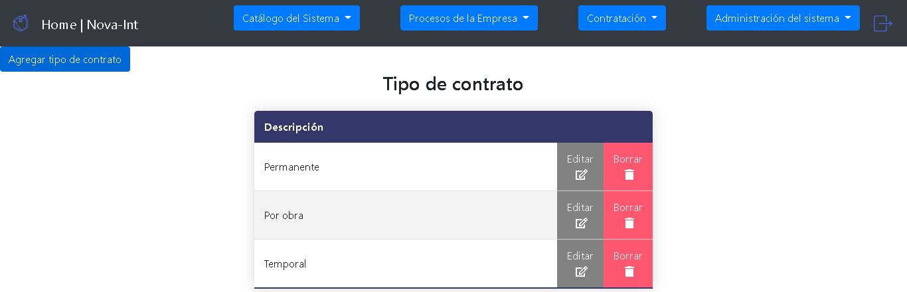

Medios de Publicidad:

Aquí se ven todos los medios de publicidad donde se puede agregar, editar y borrar.

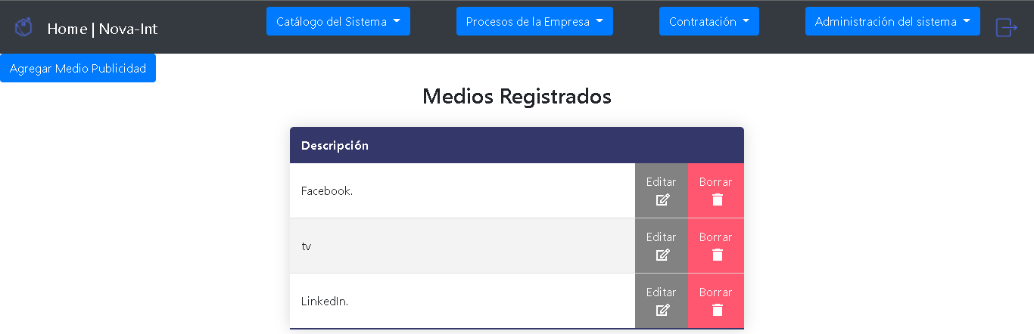

Contacto:

Aquí se ven todos los contactos registrados donde se puede agregar, editar y borrar.

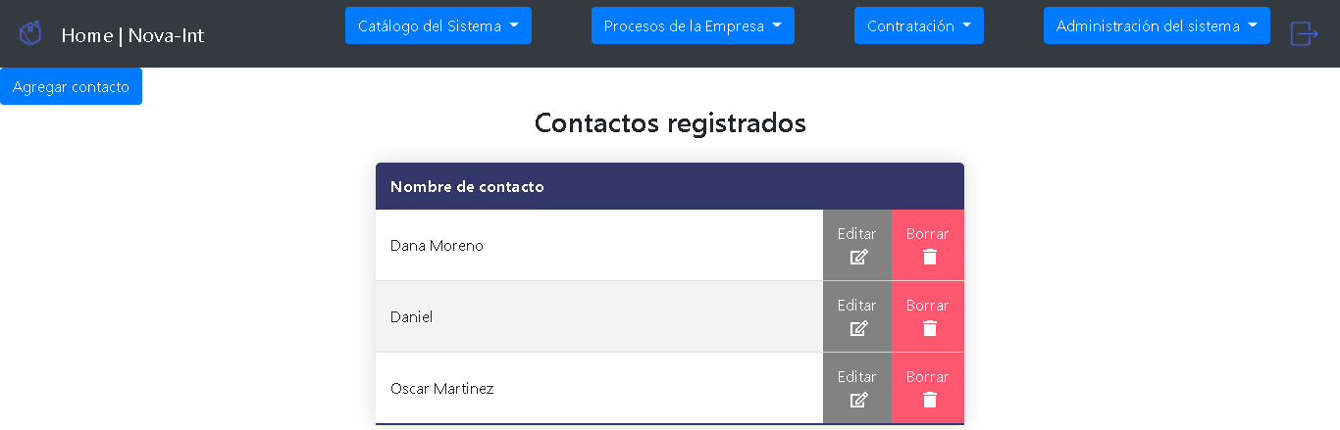

Datos de la empresa:

Aquí se ven todos los datos de la empresa registrados y se puede editar.

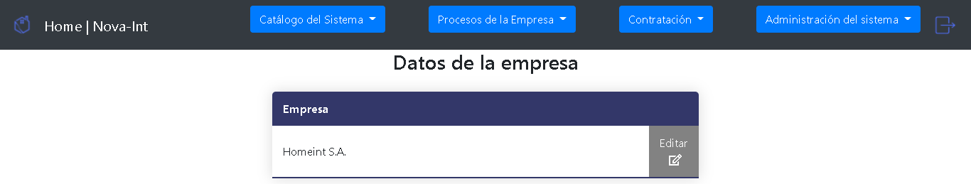

Procesos de selección:

Puesto:

Aquí se ven todos los puestos registrados donde se puede agregar, editar y borrar.

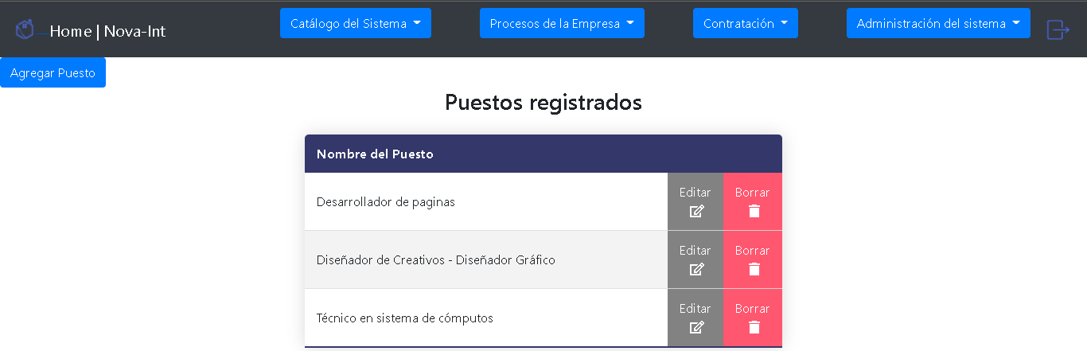

Solicitud del personal:

Aquí se ven todas las solicitudes registradas donde se puede agregar mas solicitudes.

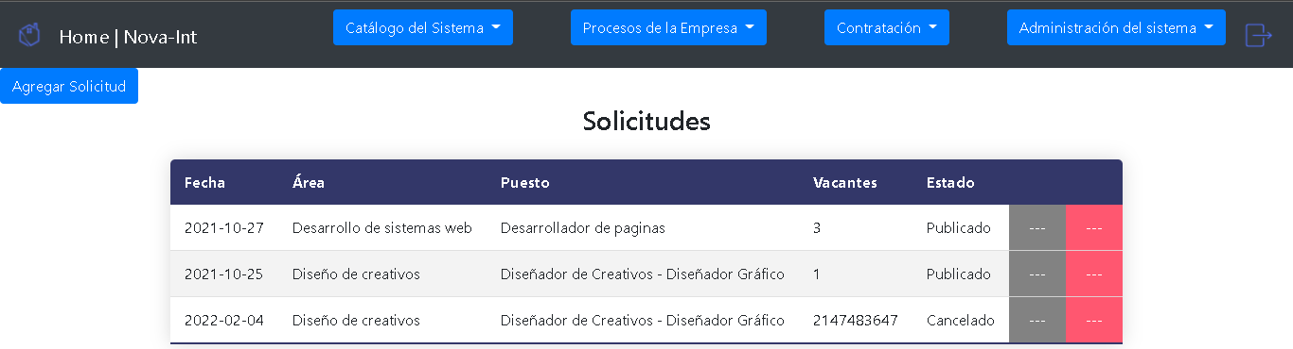

Autorización de solicitud:

Aquí se ven todas las solicitudes registradas donde se pueden aceptar o rechazar aquellas solicitudes.(En este caso no se ha agregado ninguna)

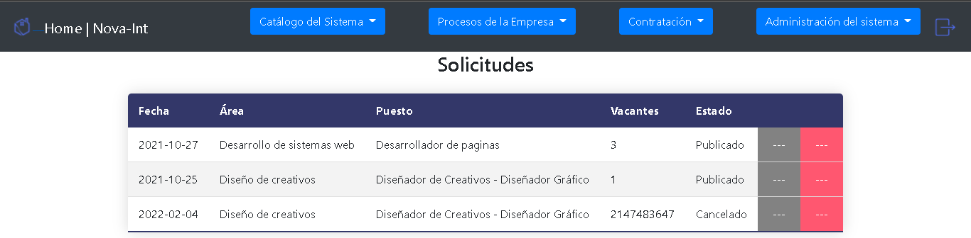

Publicación de oferta:

Aquí se ven todas las solicitudes pendientes y se pueden publicar o rechazar.

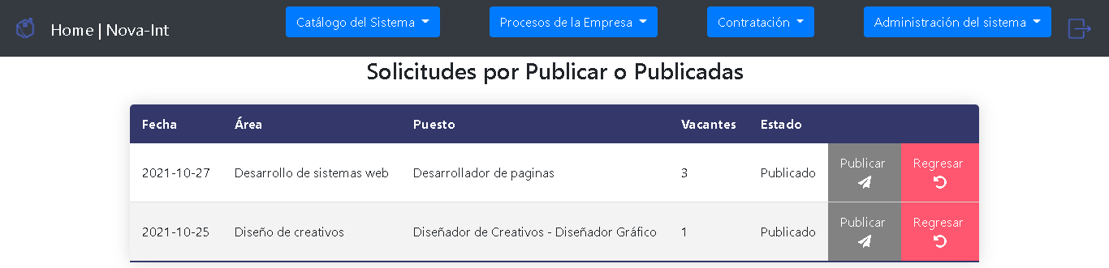

Solicitante:

Aquí se ven todos los solicitantes registrados donde se puede agregar, editar o borrar algún solicitante.

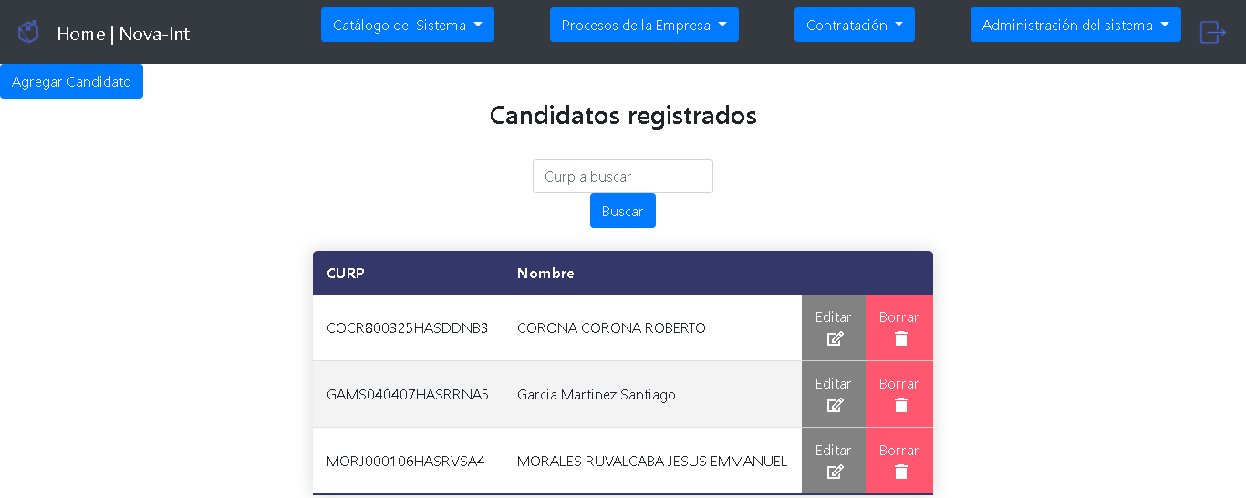

Selección de candidato:

Aquí se ven todas las solicitantes registradas donde se pueden ver los candidatos o terminar esa solicitud.

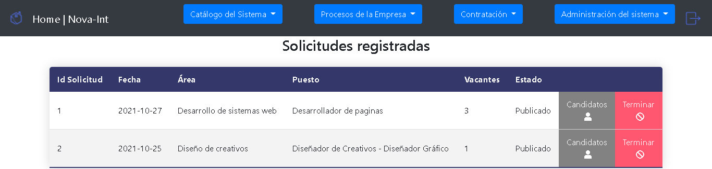

Calificación psicológica:

Aquí se ven todas las solicitantes registradas donde se pueden ver los candidatos o terminar esa solicitud.

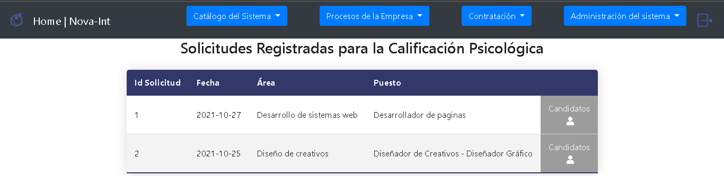

Calificación medica:

Aquí se ven todas las solicitantes registradas donde se pueden ver los candidatos o terminar esa solicitud.

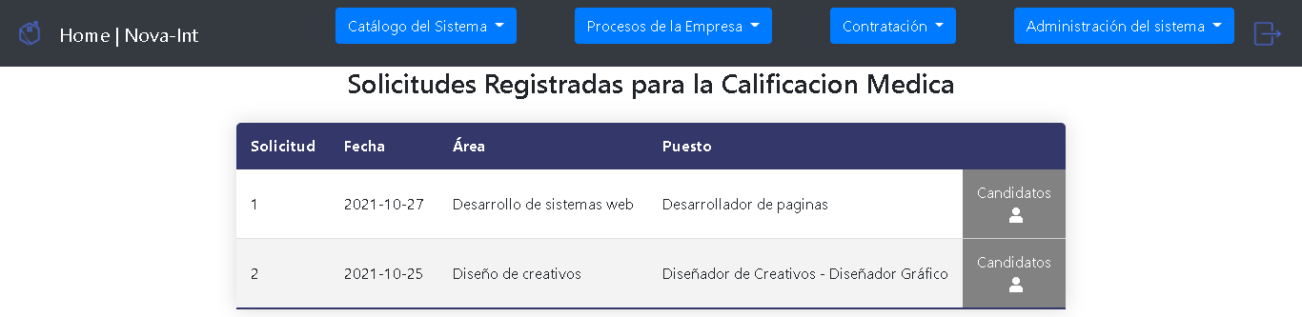

Calificación Técnica:

Aquí se ven todas las solicitantes registradas donde se pueden ver los candidatos o terminar esa solicitud.

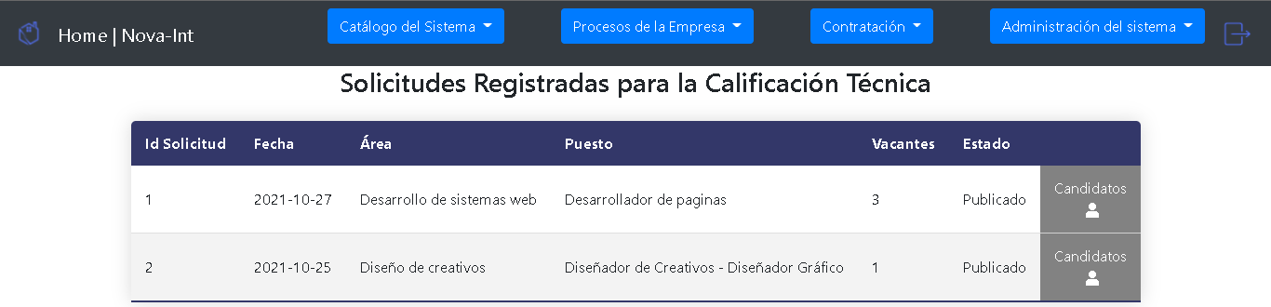

Validación de referencias:

Aquí se ven todas las solicitantes registradas donde se pueden ver los candidatos o terminar esa solicitud.

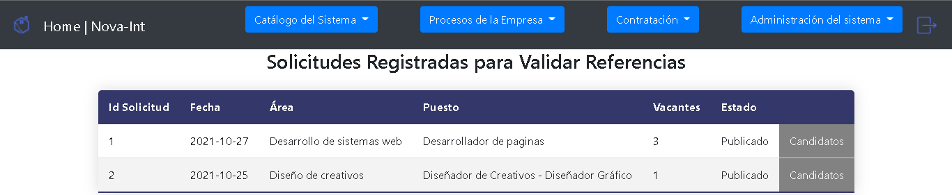

Contratación:

Selección:

Aquí se ven todas las solicitantes registradas donde se pueden ver los candidatos o terminar esa solicitud.

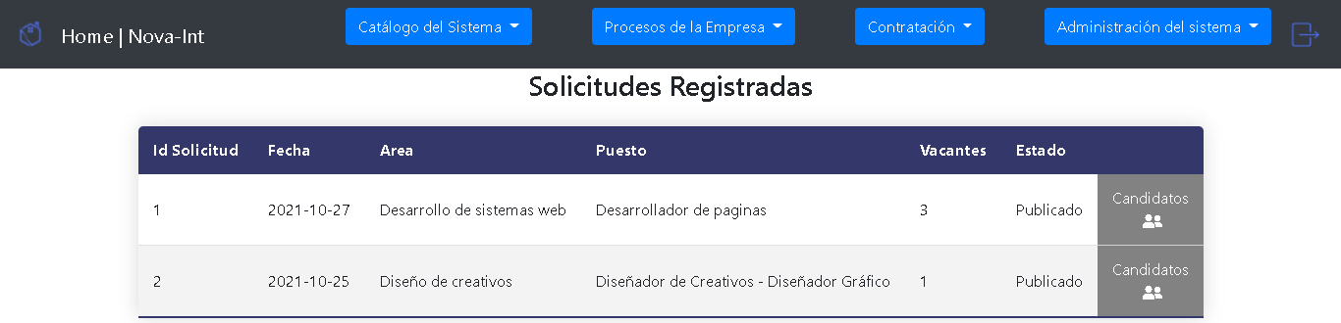

Captura de datos:

Aquí se ven los empleados registrados con su información personal. Se pueden editar, borrar, agregar e importar empleados.

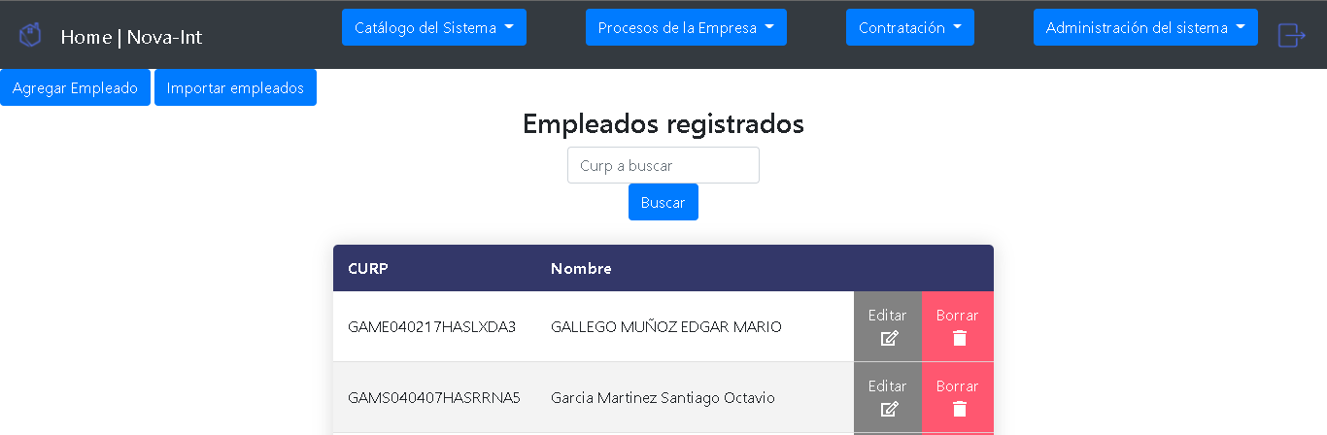

Contratos:

Se muestran todos los contratos con su información básica.

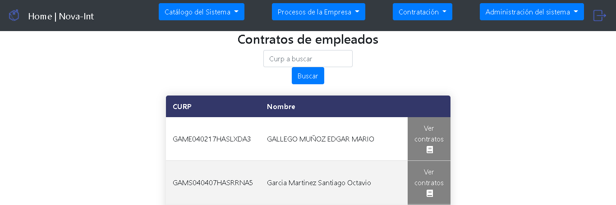

Capacitación:

Se muestran los datos de el empleado y su tipo de contrato; Se puede acceder a la capacitación de cada uno de ellos.

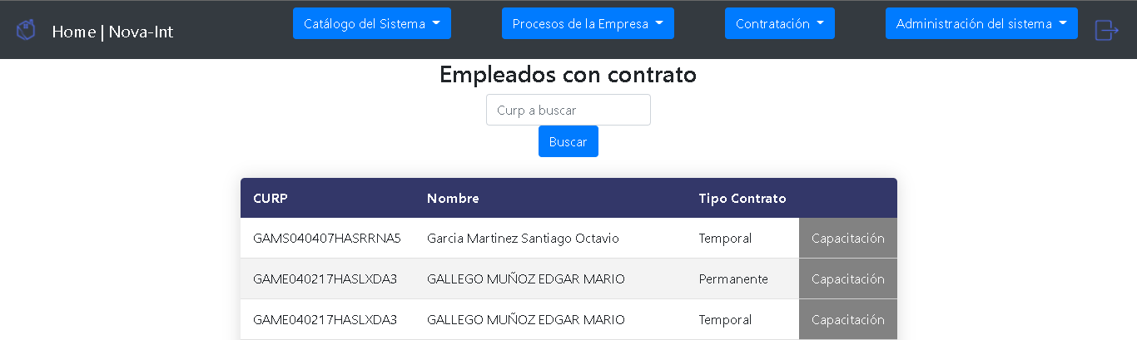

10.Código

<https://drive.google.com/drive/folders/1mNlkTZcYwYSXicZ9Fg3mTxv2YWQE3hfk?usp=sharing>

**(Manual técnico de NOVA-INT)**